**BỘ GIÁO DỤC VÀ ĐÀO TẠO**

**TRƯỜNG ĐẠI HỌC SƯ PHẠM KỸ THUẬT TPHCM**

**KHOA CÔNG NGHỆ THÔNG TIN**



**BÁO CÁO**

**môn: hệ quản trị cơ sở dữ liệu**

**đỀ tÀI**

**XÂY DỰNG CHƯƠNG TRÌNH CỬA HÀNG BÁN LAPTOP**

**Giảng viên hướng dẫn:** TS. Nguyễn Thành Sơn

**Sinh viên thực hiện: Nhóm 4.1: MSSV**

Võ Đình An17133001

Nguyễn Văn Tiến 17133066

**TP.Hồ Chí Minh, 11/2019**

**MỤC LỤC**

**Hình ảnh** 5

**Bảng** 7

**LỜI CAM KẾT** 8

**Chương 1: GIỚI THIỆU CHUNG** 9

**1.** **Lý do chọn đề tài** 9

**2.** **Quy trình xử lý** 11

**Chương 2: PHÂN TÍCH VÀ THIẾT KẾ** 13

**1.** **Thành phần dữ liệu** 13

**1.1.** **ERD** 13

**1.2.** **Diagram** 14

**1.3.** **Lược đồ quan hệ** 15

**1.4.** **Mô tả thuộc tính và kiểu dữ liệu** 16

**2.** **Thành phần chức năng** 19

**2.1.** **Chức năng đăng nhập & đăng ký** 19

**2.1.1.** **Đăng nhập** 19

**2.1.2** **. Đăng ký** 21

**2.2.** **Chức năng mua hàng** 24

**2.2.1.** **Mua hàng** 24

**2.2.2.** **Giỏ Hàng** 28

**2.3.** **Chức Năng Xem Thông Tin Khách Hàng** 31

**2.4.** **Chức Năng Admin** 35

**2.4.1.** **Quản Lý Khách Hàng** 36

**2.4.2.** **Quản Lý Sản Phẩm** 39

**2.4.3.** **Quản Lý Hóa Đơn** 42

**Chương 3: CÀI ĐẶT** 45

**1.** **Môi trường cài đặt và công nghệ sử dụng** 45

**1.1.** **Môi trường cài đặt** 45

**1.2.** **Công nghệ sử dụng** 45

**2.** **Tạo cơ sở dữ liệu và ràng buộc** 46

**3.** **Cài Đặt Chức Năng** 50

**3.1.** **Stored Procedure** 50

➢ **Stored Procedure Đăng Ký** 50

➢ **Stored Procedure Lấy Tất Cả Khách Hàng** 50

➢ **Stored Procedure Xóa Khách Hàng** 51

➢ **Stored Procedure Sửa Thông Tin Khách Hàng** 51

➢ **Stored Procedure Thêm Khách Hàng** 51

➢ **Stored Procedure Thông Tin Cá Nhân Từng Khách Hàng** 52

➢ **Stored Procedure Lấy Tất Cả Sản Phẩm** 52

➢ **Stored Procedure Cập Nhật Sản Phẩm** 53

➢ **SP Lấy Tất Cả Hóa Đơn** 54

➢ **SP Xóa Hóa Đơn** 54

➢ **Stored Procedure Lấy Tình Trạng Đơn Hàng** 55

➢ **SP Thêm Sản Phẩm vào Giỏ Hàng** 55

➢ **Stored Procedure Thêm Đơn Hàng** 56

➢ **Stored Procedure Thêm Sản Phẩm Trong Giỏ Hàng Vào Chi Tiết Đơn Hàng** 57

➢ **Stored Procedure Xóa Giỏ Hàng** 57

➢ **Stored Procedure Xóa Sản Phẩm Trong Giỏ Hàng** 57

➢ **Store Procedure Đổi Số Lượng Sản Phẩm Trong Giỏ Hàng** 57

➢ **Stored Procedure Thay Đổi Tổng Tiền** 58

➢ **Stored Procedure Cập Nhật Thông Tin Cá Nhân Của Khách Hàng** 58

➢ **Stored Procedure Đổi Mật Khẩu** 59

➢ **Stored Procedure Đơn Hàng Của Khách Hàng** 59

**3.2.** **Function** 59

➢ **Function Kiểm Tra Đăng Nhập Khách Hàng** 59

➢ **Function Kiểm Tra Đăng Ký** 60

➢ **Function Kiểm Tra Sản Phẩm** 60

➢ **Function Kiểm Tra Trạng Thái Đơn Hàng** 61

➢ **Function Tìm Kiếm Sản Phẩm** 61

➢ **Function Tìm Kiếm Sản Phẩm Quản Lý** 62

➢ **Function Tính Tổng Tiền giỏ hàng** 62

➢ **Function Kiểm Tra Đổi Mật Khẩu** 63

➢ **Function Lấy Mã Khách Hàng** 63

➢ **Function Lấy Giá Bán Sản Phẩm** 64

➢ **Function Lấy Mã Nhà Cung Cấp** 64

➢ **Function Lấy Mã Sản Phẩm Từ Tên** 64

➢ **Function Lấy Trạng Thái Đơn Hàng** 65

➢ **Function Kiểm Tra Mật Khẩu** 65

➢ **Function Lấy Mã Nhà Sản Xuất** 65

➢ **Function Lấy Mã Trạng Thái** 65

➢ **Function Lấy Mã Vai Trò Từ Tài Khoản** 65

**3.3** **TRIGGER** 65

➢ **Triggers Đặt Hàng** 65

➢ **Triggers Hủy Đặt Hàng** 66

➢ **Triggers Update Đặt Hàng** 66

➢ **Triggers Không tạo đơn hàng khi số lượng sản phẩm nhỏ hơn** 66

**Nếu số lượng đơn hàng lớn hơn trong kho thì đơn hàng đó không được tạo** 66

**Kết nối CSDL và thực thi các thủ tục, hàm** 68

**4.** **HƯỚNG DẪN CÀI ĐẶT CHƯƠNG TRÌNH** 71

**HƯỚNG DẪN SỬ DỤNG CHƯƠNG TRÌNH** 72

**Chương 4: KẾT LUẬN** 73

**TÀI LIỆU THAM KHẢO** 74

# **Hình ảnh**

Hình 1 12

Hình 2 13

Hình 3 19

Hình 4 21

Hình 5 24

Hình 6 25

Hình 7 27

Hình 8 29

Hình 9 30

Hình 10 31

Hình 11 32

Hình 12 33

Hình 13 34

Hình 14 35

Hình 15 37

Hình 16 39

Hình 17 41

Hình 18 42

Hình 19 43

Hình 20 43

Hình 21 68

Hình 22 68

Hình 23 69

Hình 24 69

Hình 25 70

Hình 26 71

# **Bảng**

Bảng 1 15

Bảng 2 15

Bảng 3 15

Bảng 4 16

Bảng 5 16

Bảng 6 16

Bảng 7 16

Bảng 8 17

Bảng 9 17

Bảng 10 18

Bảng 11 18

# **LỜI CAM KẾT**

Chúng em xin cam đoan đồ án “Xây Dựng CHƯƠNG TRÌNH CỬA HÀNG BÁN LAPTOP” là thành quả của quá trình tìm tòi, học tập dưới sự hướng dẫn của TS. Nguyễn Thành Sơn. Mọi sự tham khảo khác đều có trích dẫn nguồn.

**Sinh viên thực hiện:**

Võ Đình An

Nguyễn Văn Tiến

# **Chương 1: GIỚI THIỆU CHUNG**

1. **Lý do chọn đề tài**

Trong thời đại ngày nay, đất nước ta đang hội nhập vào WTO cùng với sự phát triển nhanh chóng của công nghệ thông tin được áp dụng trên mọi lĩnh vực của cuộc sống như kinh tế, chính trị, văn hóa xã hội, tất cả đều cần có công nghệ thông tin. Nhiều cửa hàng bán điện thoại được mở ra thị trường để kiếm lợi nhuận. Rất nhiều cửa hàng đua nhau phát triển liên tục và nhanh chóng theo sự phát triển của xã hội về qui mô và chất lượng sản phẩm.

Người mua hàng chỉ cần tốn một ít thời gian để đăng ký trực tuyến các thông tin của mình sau khi đã tìm hiểu đầy đủ các thông tin cần thiết khi đặt hàng. Khách hàng chấp nhận mua hàng, hệ thống sẽ thông báo cho khách hàng biết đã mua thành công. Công ty sẽ giao hàng đến địa chỉ mà khách hàng đã cung cấp.

Vì những yêu cầu ấy, chúng em sau khi nghiên cứu tình hình thông tin thị trường chúng em đã đưa ra quyết định XÂY DỰNG CHƯƠNG TRÌNH CỬA HÀNG BÁN LAPTOP

**Mô tả dữ liệu phần mềm**

Khách hàng sẽ phải đăng nhập vào hệ thống thì mới có thể mua hàng và thanh toán. Nếu là khách hàng mới thì cần đăng ký làm thành viên, điền đầy đủ thông tin cần thiết để mua hàng. Nếu thông tin hợp lệ, khi đặt hàng thì hệ thống sẽ gửi thông báo là đã mua thành công cho khách hàng.

Để tiếp cận với việc mô phỏng tính năng mua/bán thực phẩm, chương trình này tạo ra một số thông tin về các sản phẩm để mô phỏng các tính năng. Phần mềm gồm các phần chính sau:

* **Quản lý Khách Hàng đăng nhập hệ thống (KhachHang):** Lưu thông tin đăng nhập vào hệ thống khi người dùng tạo tài khoản trên chương trình bao gồm: Email, MatKhau.
* **Quản lý thông tin khách hàng(KhachHang):** Lưu thông tin người dùng khi người dùng đăng ký và chỉnh sửa trên hệ thống bao gồm: HoTen, DiaChi, NgaySinh, GioiTinh , DienThoai , MaVaiTro.
* **Quản lý Sản phẩm:** hệ thống sẽ lưu thông tin chi tiết về các sản phẩm bao gồm:

**Quản lý Sản phẩm (SanPham):** Bao gồm các thông tin về vé sản phẩm: MaSP, TenSP, HangSX, DonGia, SoLuong, MaNCC, MaTrangThai, AnhDaiDien.

**Quản lý Nhà cung cấp (NhaCungCap):** Bao gồm thông tin chi tiết về nhà cung cấp: MaNCC, TenNCC, DiaChi, DienThoai_NCC, Email, Website.

* **Quản lý chức năng Mua bán :** Lưu lại thông tin về giỏ hàng và hoạt động mua sản phẩm của người dùng bao gồm:

**Quản lý Đơn Hàng(Donhang):** Lưu lại sản phẩm mà người dùng chọn mua: MaDH, MaKH, NgayMua, TinhTrangDH, TongTien.

**Quản lý Đơn Hàng và Chi Tiết Đơn Hàng (DonHang, ChiTietDonHang):** Tạo ra đơn hàng sau khi người dùng thanh toán ở bước giỏ hàng: MaHD, MaSP, SoLuong, DonGia.

1. **Quy trình xử lý**

Để sử dụng các chức năng của chương trình, yêu cầu người dùng cần đăng nhập vào hệ thống. Admin có quyền thiết lập quyền đăng nhập cho người dùng. Việc đăng nhập thực hiện thông qua bảng KhachHang.Nếu người dùng là quản trị viên khi chọn quyền cập admin thì hệ thống sẽ kiểm tra MaVauTro trong bảng KhachHang. Nếu đúng sẽ đưa người dùng đến trang quản lý đối với người dùng khác

Khi người dùng đăng nhập vào hệ thống, chương trình sẽ đưa người dùng tới giao diện mua hàng để chọn sản phẩm cần mua và xem chi tiết sản phẩm(SanPham), người dùng còn có thể chỉnh sửa thông tin cá nhân(KhachHang).

Khi người dùng đưa sản phẩm vào giỏ hàng, chức năng “Thanh Toán” sẽ đưa người dùng tới giỏ hàng của người dùng. Tại giao diện này, người dùng có thể thay đổi số lượng sản phẩm mình chọn hoặc xóa sản phẩm (GioHang).

Chức năng “Thanh Toán” ở giỏ hàng sẽ tạo ra hóa đơn cho người dùng, hóa đơn này sẽ chờ sự xác nhận từ Admin.

Khi người dùng đăng ký tài khoản thì thông tin tài khoản sẽ được add vào bảng KhachHang với quyền mặc định là 2.

Ngoài ra, người dùng còn có thể đổi mật khẩu thông qua chức năng “Đổi mật khẩu” khi xem thông tin cá nhân.

Người dùng có thể tìm kiếm sản phẩm bằng tên sản phẩm thông qua bảng SanPham

Admin có thể chỉnh sửa thông tin sản phẩm thông qua chức năng quản lý sản phẩm.

# **Chương 2: PHÂN TÍCH VÀ THIẾT KẾ**

1. **Thành phần dữ liệu**
   1. **ERD**

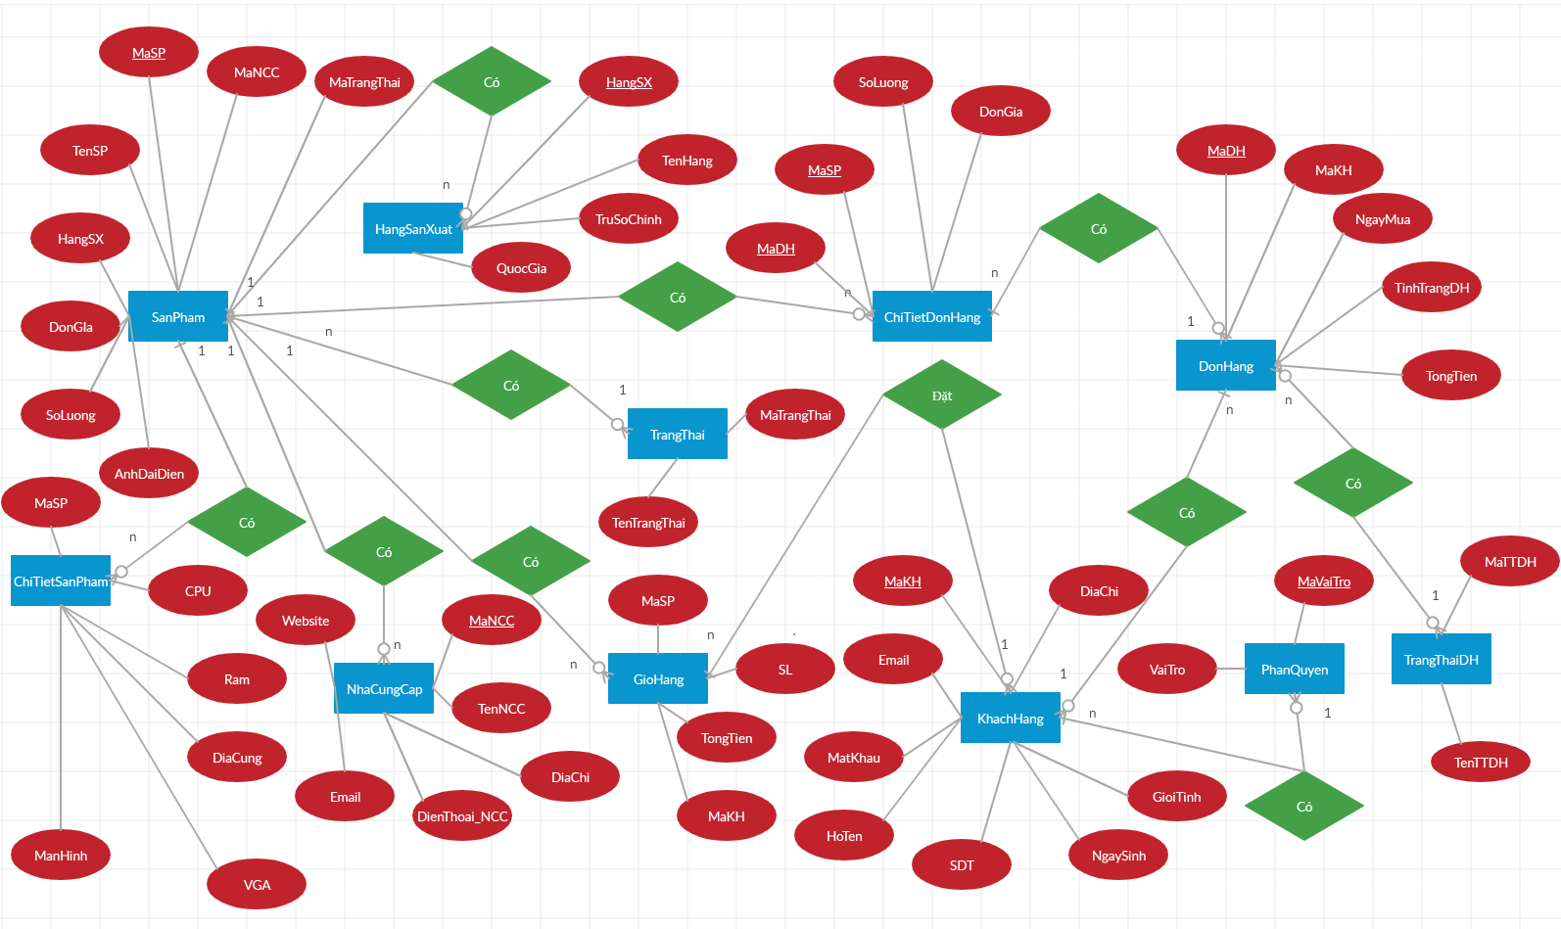

Hình 1: Mô hình ERD

* 1. **Diagram**

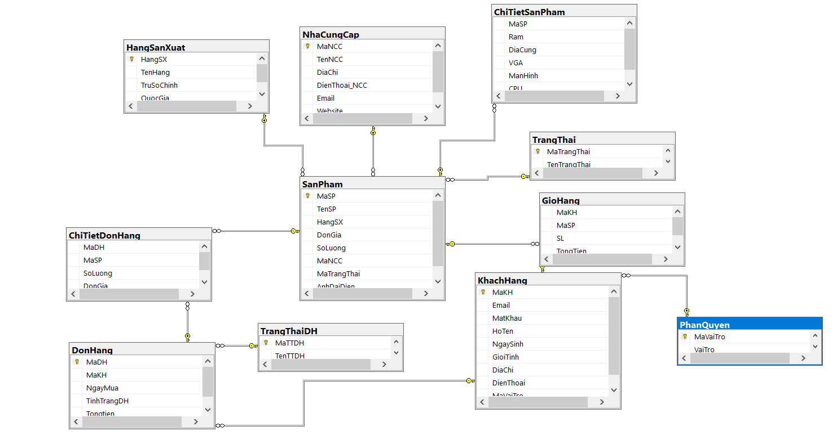

Hình 2: Diagram

* 1. **Lược đồ quan hệ**
* **SanPham** (MaSP, TenSP, HanSX, Dongia, SoLuong, MaNCC, MaTrangThai, AnhDaiDien)
* **HangSanXuat**(HangSX, TenHang, TruSoChinh)
* **NhaCungCap**(MaNCC, TenNCC, DiaChi, DienThao_NCC, Email, Website)
* **ChiTietSanPham**(MaSP, Ram, DiaCung,VGA, ManHinh, CPU)
* **KhachHang**(MaKH, Email, MatKhau, HoTen, NgaySinh, GioiTinh, DiaChi, DienThoai, MaVaiTro)
* **TrangThai**(MaTrangThai, TenTrangThai)
* **TrangThaiDH**(MaTTDH, TenTTDH)
* **DonHang**(MaHD, MaKH, NgayMua, TinhTrangDH, TongTien)
* **ChiTietDonHang**(MaHD, MaSP, SoLuong, DonGia)
* **GioHang**(MaKH, MaSP, SL, TongTien)
* **PhanQuyen**(MaVaiTro, VaiTro)
  1. **Mô tả thuộc tính và kiểu dữ liệu**
* **Bảng SanPham**

|  |  |  |  |  |
| --- | --- | --- | --- | --- |
| STT | Tên thuộc tính | Kiểu dữ liệu | Ý nghĩa | Ràng buộc |
| 1 | MaSP | Int Identity(1,1) | Mã sản phẩm | Khóa chính |
| 2 | TenSP | Nvarchar(30) | Tên sản phẩm |  |
| 3 | HangSX | int | Hãng sản xuất |  |
| 4 | SoLuong | int | Số lượng sản phẩm |  |
| 5 | MaNCC | int | Mã nhà cung cấp |  |
| 6 | MaTrangThai | int | Mã trạng thái |  |
| 7 | AnhDaiDien | Nvarchar(MAX) | Ảnh đại diện |  |

Bảng 1 : Sản phẩm

* **Bảng HangSanXuat**

|  |  |  |  |  |
| --- | --- | --- | --- | --- |
| STT | Tên thuộc tính | Kiểu dữ liệu | Ý nghĩa | Ràng buộc |
| 1 | HangSX | Int Identity(1,1) | Hãng sản xuất | Khóa chính |
| 2 | TenHang | nvarchar(30) | Tên Hãng |  |
| 3 | TruSoChinh | nvarchar(MAX) | Trụ sở chính |  |
| 4 | QuocGia | nvarchar(50) | Quốc giá |  |

Bảng 2 : Hãng sản xuất

* **Bảng NhaCungCap**

|  |  |  |  |  |
| --- | --- | --- | --- | --- |
| STT | Tên thuộc tính | Kiểu dữ liệu | Ý nghĩa | Ràng buộc |
| 1 | MaNCC | Int Identity(1,1) | Mã nhà cung cấp | Khóa chính |
| 2 | TenNCC | nvarchar(30) | Tên nhà cung cấp |  |
| 3 | DiaChi | nvarchar(200) | Địc chỉ |  |
| 4 | DienThoai_NCC | nvarchar(15) | Điện thoại nhà cung cấp |  |
| 5 | Email | nvarchar(100) | Email nhà cung cấp |  |
| 6 | Website | nvarchar(300) | Website nhà cung cấp |  |

Bảng 3 : Nhà cung cấp

* **Bảng ChiTietSanPham**

|  |  |  |  |  |
| --- | --- | --- | --- | --- |
| STT | Tên thuộc tính | Kiểu dữ liệu | Ý nghĩa | Ràng buộc |
| 1 | MaSP | Int Identity(1,1) | Mã sản phẩm | Khóa chính |
| 2 | Ram | nvarchar(10) | Ram |  |
| 3 | DiaCung | nvarchar(20) | Đĩa cứng |  |
| 4 | VGA | nvarchar(20) | Card đồ họa |  |
| 5 | ManHinh | nvarchar(20) | Màn hình |  |
| 6 | CPU | nvarchar(20) | Chip xử lý |  |

Bảng 4: Chi tiết sản phẩm

* **Bảng KhachHang**

|  |  |  |  |  |
| --- | --- | --- | --- | --- |
| STT | Tên thuộc tính | Kiểu dữ liệu | Ý nghĩa | Ràng buộc |
| 1 | MaKH | Int Identity(1,1) | Mã khách hàng | Khóa chính |
| 2 | Email | nvarchar(100) | Email |  |
| 3 | MatKhau | nvarchar(30) | Mật khẩu |  |
| 4 | HoTen | nvarchar(30) | Họ tên |  |
| 5 | NgaySinh | date | Ngày sinh |  |
| 6 | GioiTinh | nvarchar(10) | Giới tính |  |
| 7 | DiaChi | nvarchar(200) | Địa chỉ |  |
| 8 | DienThoai | nvarchar(15) | Số điện thoại |  |
| 9 | MaVaiTro | int | Mã vai trò |  |

Bảng 5 : Khách hàng

* **Bảng TrangThai**

|  |  |  |  |  |
| --- | --- | --- | --- | --- |
| STT | Tên thuộc tính | Kiểu dữ liệu | Ý nghĩa | Ràng buộc |
| 1 | MaTrangThai | Int Identity(1,1) | Mã Trạng thái | Khóa chính |
| 2 | TenTrangThai | Nvarchar(50) | Tên trạng thái(Còn hàng, hết hàng) |  |

Bảng 6: Trạng thái sản phẩm

* **Bảng TrangThaiDH**

|  |  |  |  |  |
| --- | --- | --- | --- | --- |
| STT | Tên thuộc tính | Kiểu dữ liệu | Ý nghĩa | Ràng buộc |
| 1 | MaTTDH | int | Mã trạng thái đơn hàng | Khóa chính |
| 2 | TenTTDH | nvarchar(30) | Tên trạng thái đơn hàng |  |

Bảng 7: Trạng thái đơn hàng

* **Bảng DonHang**

|  |  |  |  |  |
| --- | --- | --- | --- | --- |
| STT | Tên thuộc tính | Kiểu dữ liệu | Ý nghĩa | Ràng buộc |
| 1 | MaDH | int | Mã đơn hàng | Khóa chính |
| 2 | MaKH | int | Mã khách hàng |  |
| 3 | NgayMua | datetime | Ngày mua hàng |  |
| 4 | TinhTrangDH | int | Tình trạng đơn hàng |  |
| 5 | Tongtien | decimal(18, 0) | Tổng tiền đơn hàng |  |

Bảng 8: Trạng thái

* **Bảng ChiTietDonHang**

|  |  |  |  |  |
| --- | --- | --- | --- | --- |
| STT | Tên thuộc tính | Kiểu dữ liệu | Ý nghĩa | Ràng buộc |
| 1 | MaDH | int | Mã đơn hàng | Khóa chính |
| 2 | MaSP | int | Mã sản phẩm |  |
| 3 | SoLuong | int) | Số lượng đơn hàng |  |
| 4 | DonGia | decimal(18, 0) | Đơn giá |  |

Bảng 9: Chi tiết đơn hàng

* **Bảng GioHang**

|  |  |  |  |  |
| --- | --- | --- | --- | --- |
| STT | Tên thuộc tính | Kiểu dữ liệu | Ý nghĩa | Ràng buộc |
| 1 | MaKH | int | Mã khách hàng | Khóa phụ |
| 2 | MaSP | int | Mã sản phẩm | Khóa phụ |
| 3 | SL | int | Số lượng đơn hàng |  |
| 4 | TongTien | decimal(18, 0) | Tổng tiền |  |

Bảng 10: Giỏ hàng

* **Bảng PhanQuyen**

|  |  |  |  |  |
| --- | --- | --- | --- | --- |
| STT | Tên thuộc tính | Kiểu dữ liệu | Ý nghĩa | Ràng buộc |
| 1 | MaVaiTro | int | Mã vai trò | Khóa chính |
| 2 | VaiTro | nvarchar(30) | Vai trò |  |

Bảng 11: Phân Quyền

1. **Thành phần chức năng**
   1. **Chức năng đăng nhập & đăng ký**
      1. **Đăng nhập**

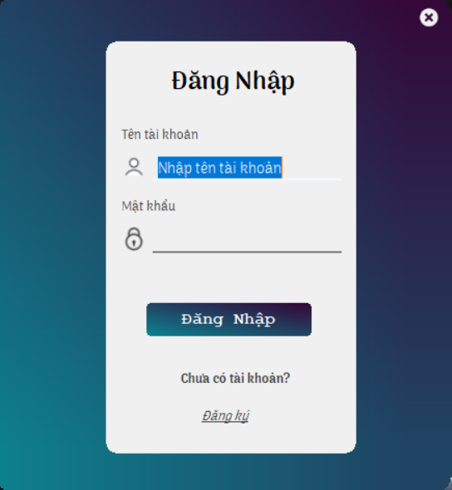

Hình 3: Giao diện đăng nhập

**Thuật toán:**

Tại màn hình hiển thị đưa biểu mẫu đăng nhập cho người dùng.

Khách hàng nhập dữ liệu vào form.

Sau khi nhập xong, ấn vào button Đăng Nhập để tiến hành đăng nhập.

Hệ thống nhận dữ liệu từ người dùng.

Mở cơ sở dữ liệu lấy danh sách Email trong database.

Trước tiên hệ thống sẽ kiểm tra xem Tài khoản hay mật khẩu có trùng với Email và MatKhau trong database không. Nếu không trùng sẽ hiện thông báo “Sai tài khoản hoặc mật khẩu”. Nếu trùng hệ thống sẽ tiến hành việc đăng nhập, lưu lại dữ liệu tài khoản.

Sau đó hệ thống kiểm tra: Nếu là Admin sẽ đưa người dùng tới FormAdmin, nếu là Khách hàngsẽ đưa người dùng tới Trang Mua Hàng.

Hàm kiểm tra đăng nhập:

create function Kiemtra_Dangnhap (@email nvarchar(100), @matkhau nvarchar(50))

returns int

as

begin

declare @a int

if @matkhau = (select matkhau from KhachHang where @email = Email)

set @a = 1;

else

set @a = 0;

return @a;

end

Gọi thực Thi C#:

if ((db.Kiemtra_Dangnhap(txttaikhoan.Text, txtmatkhau.Text)) == 1)

{

if (db.Select_MaVaiTrotuTaiKhoan(txttaikhoan.Text) == 1)

{

FrmAdmin b = new FrmAdmin();

DialogResult dl = MessageBox.Show("Admin đăng nhập thành công", "Thông báo", MessageBoxButtons.OK, MessageBoxIcon.Information);

b.Show();

txttaikhoan.ResetText();

txtmatkhau.ResetText();

}

else

{

FrmKhachHang a = new FrmKhachHang();

a.temp = txttaikhoan.Text;

DialogResult dl = MessageBox.Show("Chào người dùng", "Thông báo", MessageBoxButtons.OK, MessageBoxIcon.Information);

a.Show();

txttaikhoan.ResetText();

txtmatkhau.ResetText();

}

}

else

{

DialogResult dl = MessageBox.Show("Đăng nhập thất bại vui lòng đăng nhập lại", "Thông báo", MessageBoxButtons.OK, MessageBoxIcon.Warning);

}

* + 1. **Đăng ký**

**Giao diện đăng ký:**

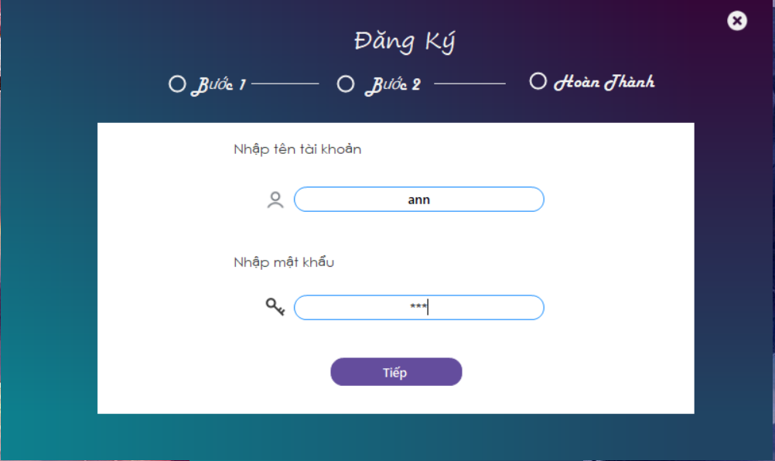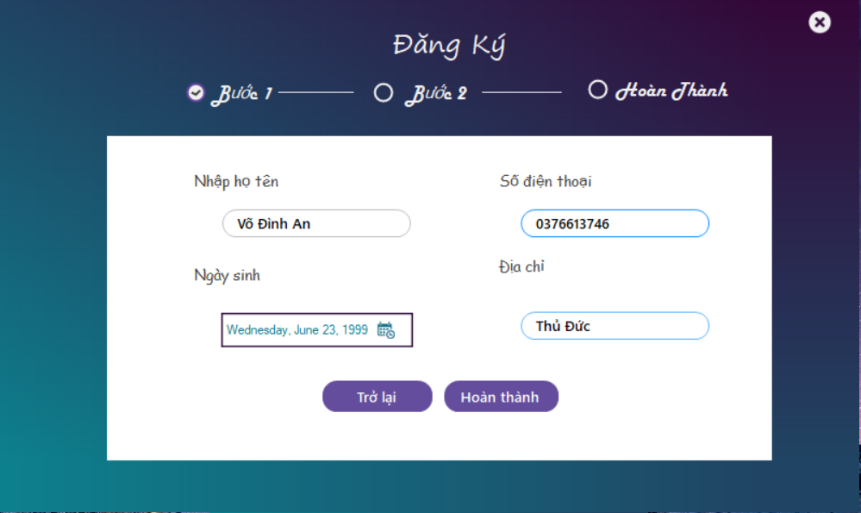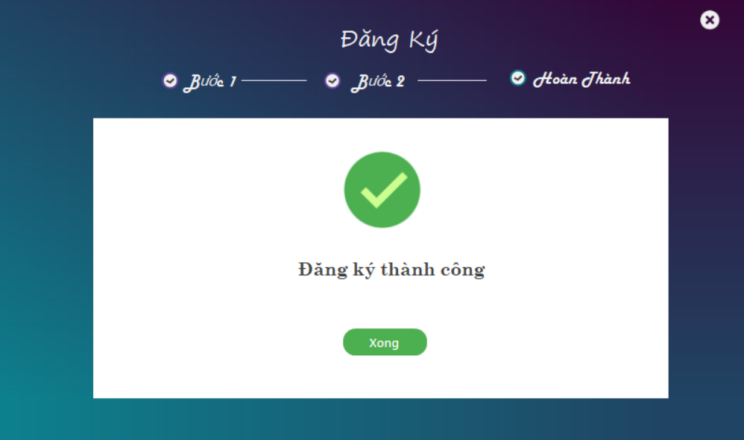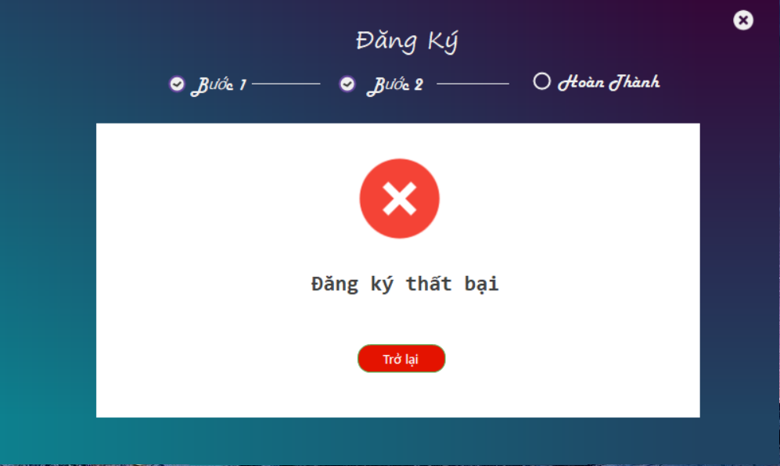

Hình 4: Giao diện đăng ký

**Thuật toán:**

Tại màn hình hiển thị đưa biểu mẫu đăng ký cho người dùng.

Khách hàng nhập dữ liệu theo từng bước: mỗi bước là một trang trong *BunifuPage.*

Sau khi nhập xong, ấn vào button Hoàn thành để tiến hành đăng ký.

Hệ thống nhận dữ liệu từ người dùng.

Hệ thống sẽ kiểm tra xem Tài khoản và số điện thoại có trùng với Email, SDT nào trong database không. Nếu trùng sẽ hiện thông báo “Trùng Tài Khoản” hoặc “Trùng Số điện thoại”. Sau khi thỏa mãn các điều kiện trên hệ thống sẽ tiến hành việc đăng ký, lưu lại các dữ liệu đã nhập.

Hàm gọi kiểm tra đăng ký:

create function Kiemtra_Dangky(

@taikhoan nvarchar (50),

@sdt nvarchar (30))

returns int

as

begin

Declare @a int

if EXISTS(select Email FROM KhachHang WHERE Email = @taikhoan)

begin

set @a= -1

end

ELSE IF EXISTS(select Email FROM KhachHang WHERE DienThoai = @sdt)

begin

set @a = -2

end

return @a

end

Hàm đăng ký:

create proc Dangky(

@ten nvarchar (50),

@taikhoan nvarchar(50),

@matkhau nvarchar(50),

@ngaysinh datetime,

@SDT varchar(12),

@diachi nvarchar(50))

AS

begin

begin

insert into KhachHang(HoTen,Email,MatKhau,NgaySinh,DienThoai,DiaChi)

values (@ten,@taikhoan,@matKhau,@ngaysinh,@SDT,@diachi)

select SCOPE_IDENTITY()

end

end

Gọi Thực Thi C#:

if (db.Kiemtra_Dangky(txttaikhoan.Text, txtsdt.Text) == -1)

{

DialogResult dl = MessageBox.Show("Trùng tài khoản", "Thông báo", MessageBoxButtons.OK, MessageBoxIcon.Error);

bunifuPages1.SetPage("Step4");

pcSuccess.Visible = false;

pcThatbai.Visible = true;

lbThanhcong.Visible = false;

lbThatbai.Visible = true;

btnThanhcong.Visible = false;

btnThatbai.Visible = true;

}

else if (db.Kiemtra_Dangky(txttaikhoan.Text, txtsdt.Text) == -2)

{

bunifuPages1.SetPage("Step4");

pcSuccess.Visible = false;

pcThatbai.Visible = true;

lbThanhcong.Visible = false;

lbThatbai.Visible = true;

btnThanhcong.Visible = false;

btnThatbai.Visible = true;

DialogResult dl = MessageBox.Show("Trùng số điện thoại", "Thông báo", MessageBoxButtons.OK, MessageBoxIcon.Error);

}

else

{

bunifuPages1.SetPage("Step4");

cb4.Checked = cb4.Enabled = true;

bunifuPages1.SetPage("Step4");

pcSuccess.Visible = true;

pcThatbai.Visible = false;

lbThanhcong.Visible = true;

lbThatbai.Visible = false;

btnThanhcong.Visible = true;

btnThatbai.Visible = false;

db.Dangky(txthoten.Text, txttaikhoan.Text, txtmatkhau.Text, dtngaysinh.Value, txtsdt.Text, txtdiachi.Text);

}

* 1. **Chức năng mua hàng**
     1. **Mua hàng**

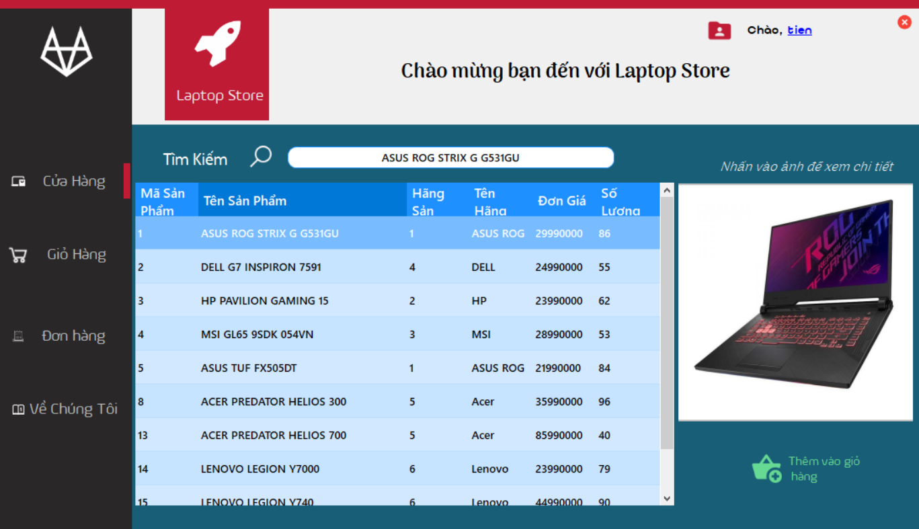

Hình 5. Giao Diện Cửa Hàng

**Thuật toán:**

Sau khi đăng nhập với quyền Khách Hàng, hệ thống đưa khách hàng tới giao diện mua hàng. Khách hàng có thể thực hiện các tính năng sau:

* **Chọn sản phẩm:** Hiển thị danh sách những sản phẩm có trong cơ sở dữ liệu. Khi khách hàng click vào sản phẩm nào đó và click vào ảnh sản phẩm hệ thống sẽ cho khách hàng những thông số cụ thể của sản phẩm đã chọn.

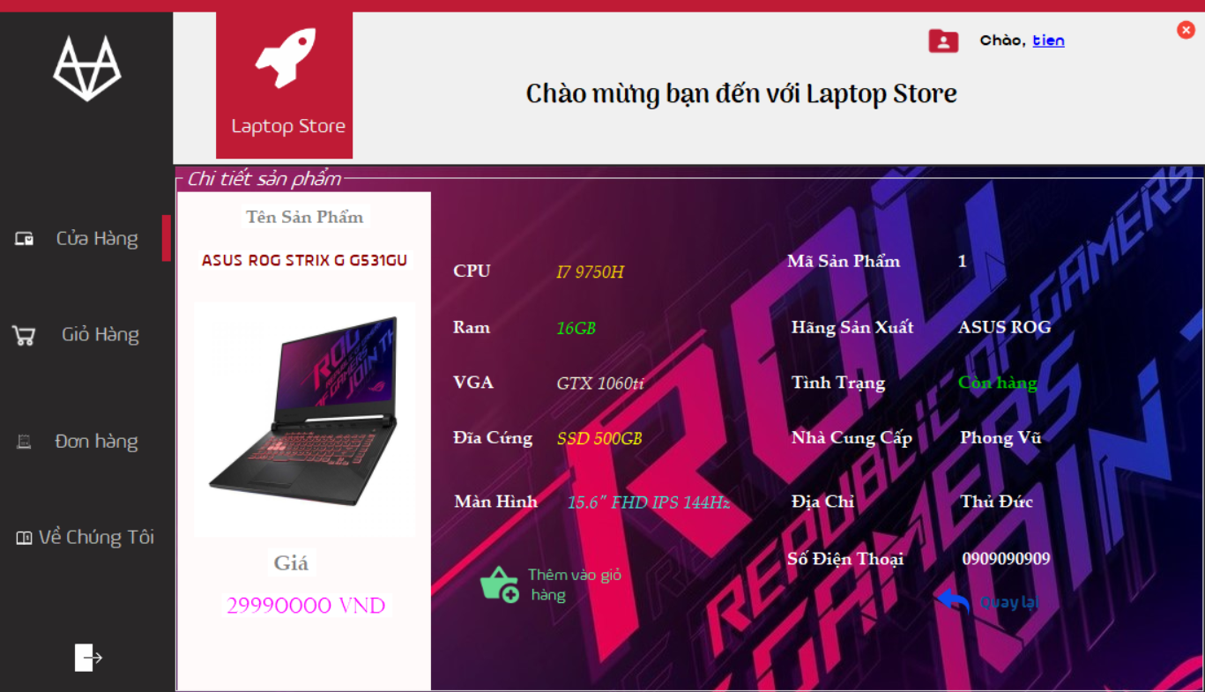

Hình 6: Giao diện chi tiết sản phẩm

* **Tìm kiếm sản phẩm**: Khách Hàng có thể tìm kiếm sản phẩm mình hoặc loại sản phẩm mình mong muốn.Sản Phẩm được load lên Datagrid view.

Hàm Tìm kiếm Sản Phẩm

create function Timkiem_SanPham(@ten nvarchar(30)) returns table

as

return

select MaSP,TenSP,HangSX,DonGia,SoLuong

from SanPham

where TenSP like '%'+@ten+'%'

Thực Thi C#:

dtgSanPham.DataSource = db.Timkiem_SanPham(txtTimKiem.Text);

* Sau khi đã chọn sản phẩm cần mua, click vào nút **Thêm vào giỏ hàng**, sản phẩm sẽ được chuyển vào giỏ hàng.

Hàm thêm sản phẩm vào giỏ hàng:

create proc Select_ThemvaoGioHang(@taikhoan nvarchar(50),@tensp nvarchar(50))

as

begin

if not exists (select MaSP from GioHang where GioHang.MaKH = (select dbo.Select_MaKH_KH(@taikhoan)) and MaSP = (select dbo.Select_MaSP_SP(@tensp)))

insert into GioHang(MaKH,MaSP,SL,TongTien) values ((select dbo.Select_MaKH_KH(@taikhoan)),(select dbo.Select_MaSP_SP(@tensp)),1,(select dbo.Select_TongtienSP(@tensp)))

else update GioHang set SL=SL+1,TongTien=(SL+1)*(select dbo.Select_TongtienSP(@tensp)) where MaKH = (select dbo.Select_MaKH_KH(@taikhoan)) and MaSP = (select dbo.Select_MaSP_SP(@tensp))

end

Thực Thi C#:

db.Select_ThemvaoGioHang(linkuser.Text, SP.Text);

DialogResult dl = MessageBox.Show("Đã thêm vào giỏ hàng", "Thông báo", MessageBoxButtons.OK, MessageBoxIcon.Information);

* Khi nhấn nút **Giỏ Hàng**, hệ thống sẽ đưa người dùng tới Giỏ Hàng
  + 1. **Giỏ Hàng**

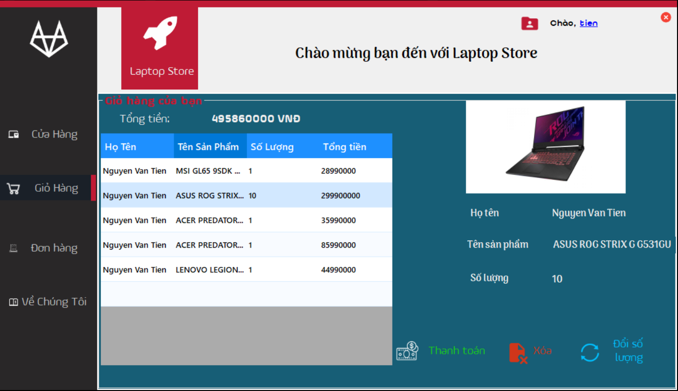

Hình 7. Giao Diện Giỏ Hàng

**Thuật toán:**

Sau khi đã chọn xong sản phẩm, khách hàng được chuyển tới giao diện giỏ hàng. Khách hàng có thể quay lại giao diện mua hàng để tiếp tục mua hàng với button Cửu Hàng.

Tại giao diện Giỏ hàng sẽ hiển thị những sản phẩm đã chọn khi mua hàng Khách hàng có thể thay đổi số lượng sản phẩm trong giỏ hàng với button Đổi Số Lượng.

Hàm đổi số lượng:

create proc Update_SL(@taikhoan nvarchar(50),@tensp nvarchar(50),@soluong int)

as

begin

update GioHang set SL = @soluong where GioHang.MaKH = (select dbo.Select_MaKH_KH(@taikhoan)) and MaSP = (select dbo.Select_MaSP_SP(@tensp))

end

Hàm update lại tiền Thanh toán:

create proc Update_TienThanhToan(@taikhoan nvarchar(50),@tensp nvarchar(50))

as

begin

Update GioHang set TongTien = (SL)*(select dbo.Select_TongtienSP(@tensp)) where GioHang.MaKH = (select dbo.Select_MaKH_KH(@taikhoan)) and MaSP = (select dbo.Select_MaSP_SP(@tensp))

end

Thực Thi trong C#:

db.Update_SL(linkuser.Text, txtSPdh.Text, Convert.ToInt32(txtSL.Text));

db.Update_TienThanhToan(linkuser.Text, txtSPdh.Text);

Nếu số lượng thành 0, hệ thống sẽ xóa sản phẩm đó ra khỏi giỏ hàng.

Khách hàng có thể xóa sản phẩm không mong muốn

Hàm xóa Sản Phẩm trong giỏ hàng:

create proc Xoa_SanPhamGioHang(@taikhoan nvarchar(50),@tensp nvarchar(50))

as

begin

delete from GioHang where MaKH = (select dbo.Select_MaKH_KH(@taikhoan)) and MaSP = (select dbo.Select_MaSP_SP(@tensp))

end

Thực Thi Trong C#:

db.Xoa_SanPhamGioHang(linkuser.Text, SP.Text);

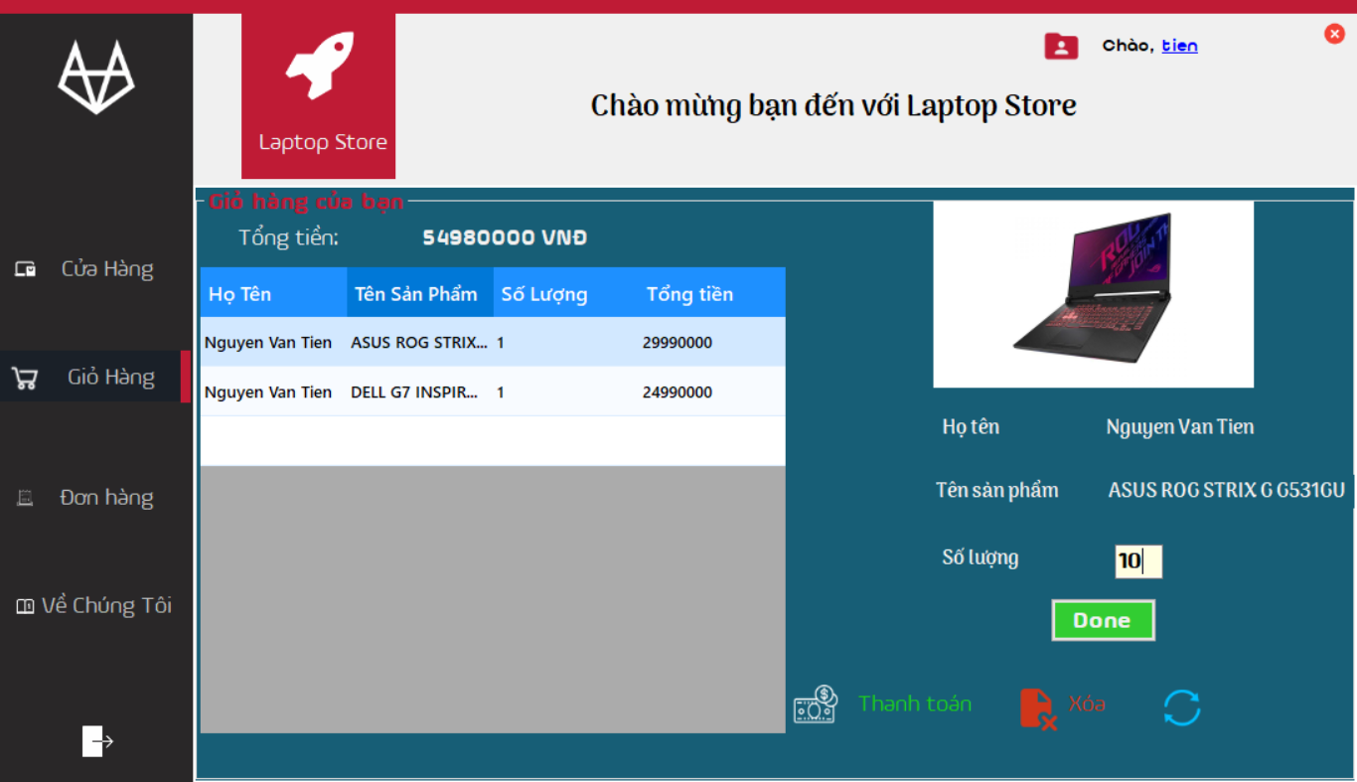

Hình 8. Đổi Số Lượng Sản phẩm trong giỏ hàng

Sau khi đã chọn đủ sản phẩm mong muốn, nhấn button Thanh Toán để hoàn tất việc mua hàng,sẽ xóa giỏ hàng. Khi đó, hóa đơn cho sản phẩm sẽ được tạo ra và chờ Admin xác nhận đơn hàng.

Hàm thanh toán giỏ hàng:

create proc Them_DonHang(@taikhoan nvarchar(50),@tongtien int, @trangthai int)

as

begin

insert into DonHang(MaKH,NgayMua,Tongtien,TinhTrangDH) values ((select dbo.Select_MaKH_KH(@taikhoan)),GETDATE(),@tongtien,@trangthai)

end

Hàm thêm chi tiết đơn hàng:

create proc Them_ChitietDH(@taikhoan nvarchar(50))

as

begin

insert into ChiTietDonHang(MaDH,MaSP,SoLuong,DonGia)

select MaDH,MaSP,SL,DonHang.Tongtien

from GioHang,DonHang where DonHang.MaKH = (select dbo.Select_MaKH_KH(@taikhoan)) and GioHang.MaKH = (select dbo.Select_MaKH_KH(@taikhoan)) and MaDH = IDENT_CURRENT('DonHang')

end

Hàm xóa giỏ hàng:

create proc Xoa_SanPhamGioHang(@taikhoan nvarchar(50),@tensp nvarchar(50))

as

begin

delete from GioHang where MaKH = (select dbo.Select_MaKH_KH(@taikhoan)) and MaSP = (select dbo.Select_MaSP_SP(@tensp))

end

Thực thi trong C#:

db.Them_DonHang(linkuser.Text, db.Select_TongtienGH(linkuser.Text), 1);

db.Them_ChitietDH(linkuser.Text);

db.Xoa_SanPhamGioHang(linkuser.Text, SP.Text);

* 1. **Chức Năng Xem Thông Tin Khách Hàng**

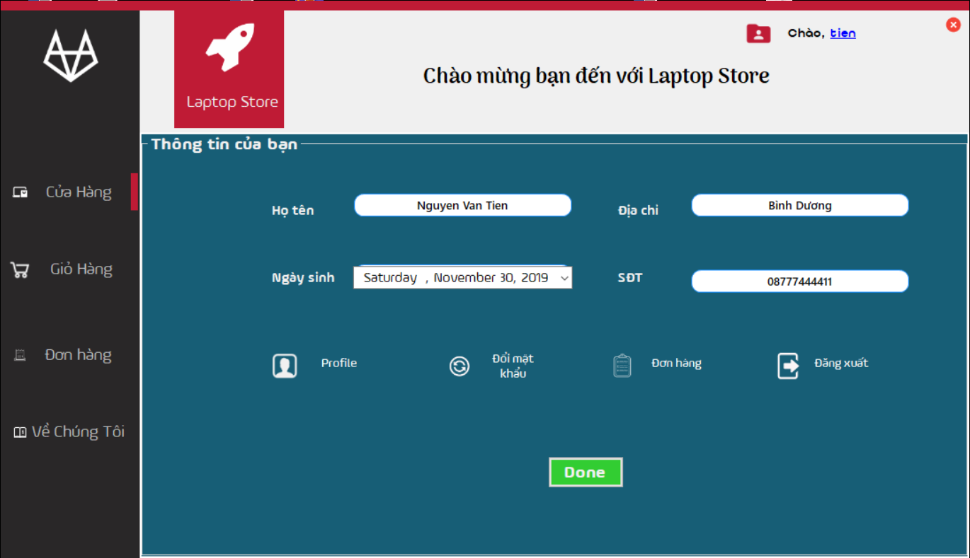

Hình 9. Chức Năng Xem Thông Tin

**Thuật toán:**

 Khi Chọn button ở Giao diện mua hàng, hệ thống đưa người dùng tới Giao diện của khách hàng. Tại đây khách hàng có thể:

* **Đổi Thông Tin** : Chỉnh sửa lại thông tin cá nhân.

Hàm đổi thông tin:

create proc Update_ThongtinKhachHang(@taikhoan nvarchar(50),@hoten nvarchar(50),@ngaysinh datetime,@diachi nvarchar(100),@sdt nvarchar(15))

as

begin

update KhachHang set HoTen = @hoten, NgaySinh = @ngaysinh, DiaChi = @diachi, DienThoai = @sdt where @taikhoan = Email

end

Thực thi trongC#:

db.Update_ThongtinKhachHang(temp, txtTenprofile.Text, dtNgaySinh.Value, txtDiachi.Text, txtSDT.Text);

* **Đổi mật khẩu**: Hệ thống thực hiện kiểm tra mật khẩu cũ có chính xác không, nếu không hệ thống sẽ báo lỗi. Nếu hợp lệ sẽ tiến hành đổi mật khẩu .

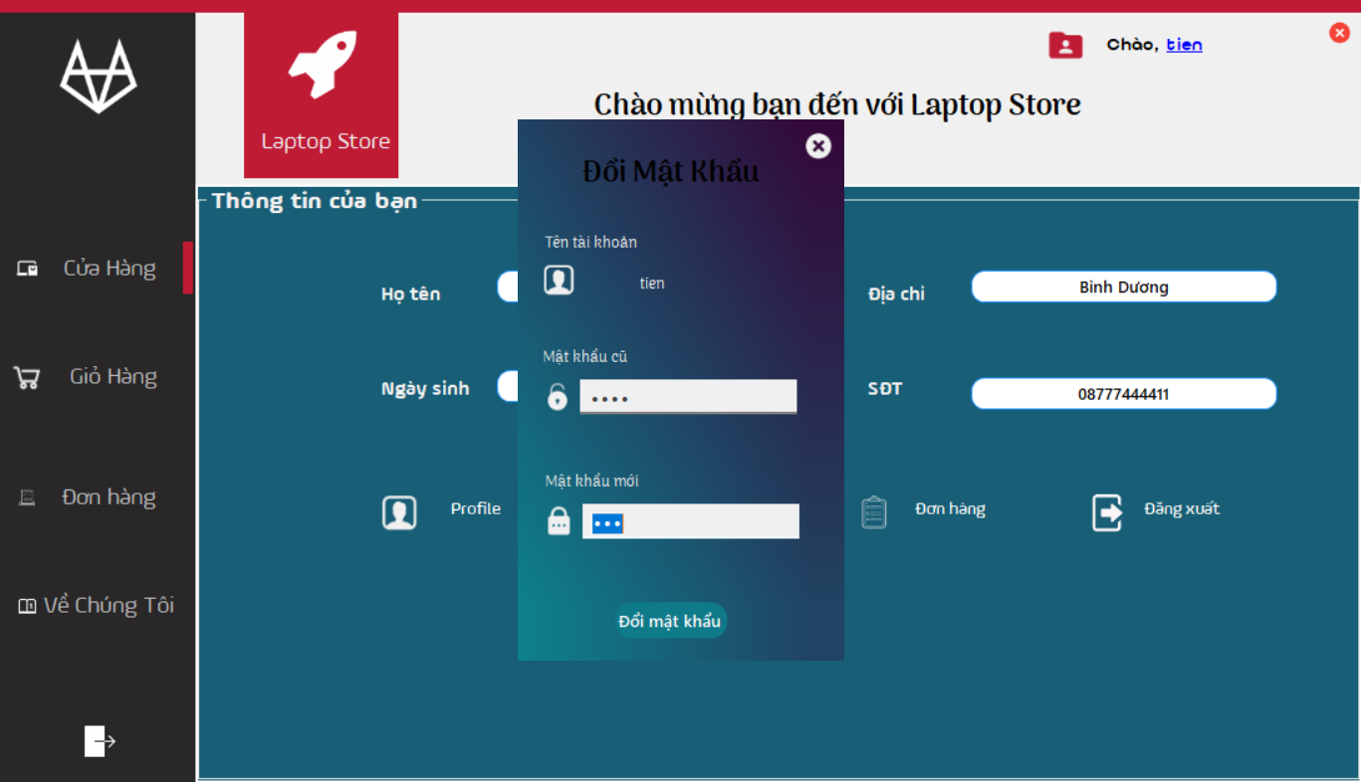

Hình 10. Đổi Mật Khẩu

Hàm Kiểm tra mật khẩu:

create function Kiemtra_Matkhau(@taikhoan nvarchar(30),@matkhau nvarchar(30))

returns int

as

begin

if @matkhau = (select MatKhau from KhachHang where Email = @taikhoan)

return 1

return 0

end

Hàm đổi mật khẩu:

create proc Update_Matkhau(@taikhoan nvarchar(50),@matkhau nvarchar(50),@matkhaumoi nvarchar(50))

as

begin

update KhachHang set MatKhau = @matkhaumoi where Email = @taikhoan

end

Thực Thi Trong C#:

if (db.Kiemtra_Matkhau(temp, txtmatkhaucu.Text) == 1)

{

db.Update_Matkhau(temp, txtmatkhaucu.Text, txtmatkhaumoi.Text);

DialogResult a = MessageBox.Show("Đổi mật khẩu thành công", "Thông báo", MessageBoxButtons.OK, MessageBoxIcon.Information);

if (a == DialogResult.OK)

{

this.Close();

}

else

{

this.Close(); }

}

else

{

DialogResult a = MessageBox.Show("Đổi mật khẩu thất bại", "Thông báo", MessageBoxButtons.OK, MessageBoxIcon.Warning);

}

* **Đơn hàng**: kiểm tra những đơn hàng của khách hàng. Đơn hàng sẽ hiển thị những thông số cần thiết như những sản phẩm có trong đơn hàng, tình trạng của đơn hàng, xóa nếu đơn hàng chưa xác nhận hoặc Hoàn tất….

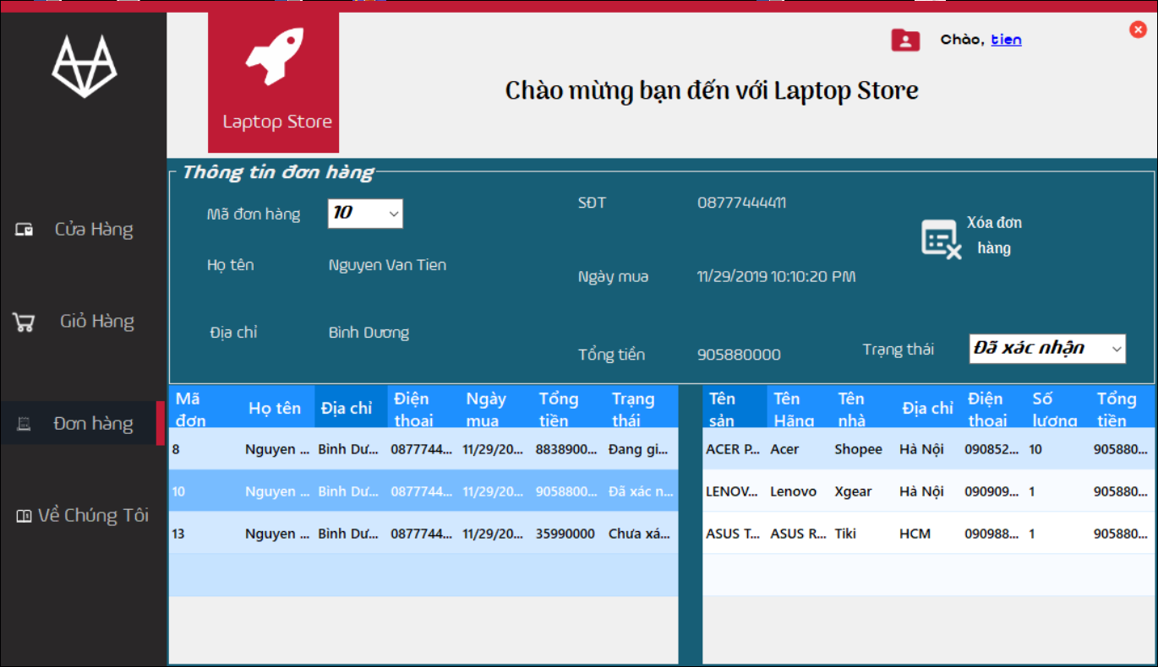

Hình 11.Đơn Hàng Của Khách Hàng

* **Chọn đơn hàng bên trái**: để xem chi tiết đơn hàng bên phải.
* **Kiểm tra trạng thái đơn hàng**:hàm kiểm tra trạng thái đơn hàng giúp hiện thông tin chính xác đơn hàng đang xác nhận, đã xác nhận....
* **Xóa đơn hàng**: chọn đơn hàng cần xóa nhấn nút xóa đơn hàng và xác nhận.

Hàm xóa đơn hàng:

create proc Xoa_DonHangDH(@MaDH int)

as

begin

delete from DonHang where MaDH = @MaDH

end

Hàm kiểm tra trạng thái đơn hàng:

create function Kiemtra_TrangThai(@ten nvarchar(50))

returns int

as

begin

declare @a int

if(((select dbo.Select_MaTrangThaiDH(@ten)) = 1) or ((select dbo.Select_MaTrangThaiDH(@ten)) = 4))

set @a = 1

else if ((select dbo.Select_MaTrangThaiDH(@ten)) = 2)

set @a = 2

else

set @a = 3

return @a

end

Hàm xóa chi tiết đơn hàng:

create proc Xoa_DonHangCTDH(@MaDH int)

as

begin

delete from ChiTietDonHang where MaDH = @MaDH

end

* 1. **Chức Năng Admin**

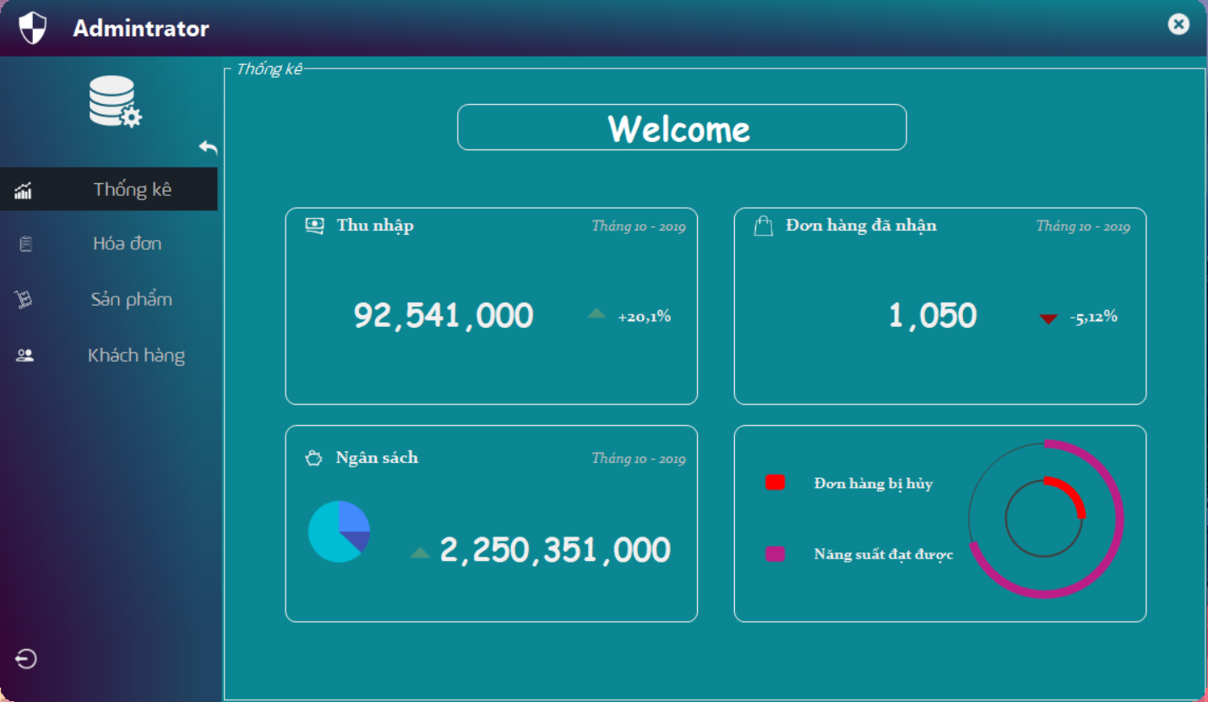

Hình 13.Giao Diện Admin

Sau khi đăng nhập với quyền Admin, hệ thống sẽ đưa Admin vào giao diện Admin, tại giao diện này, Admin có thể thực hiện các chức năng sau:

* + 1. **Quản Lý Khách Hàng**

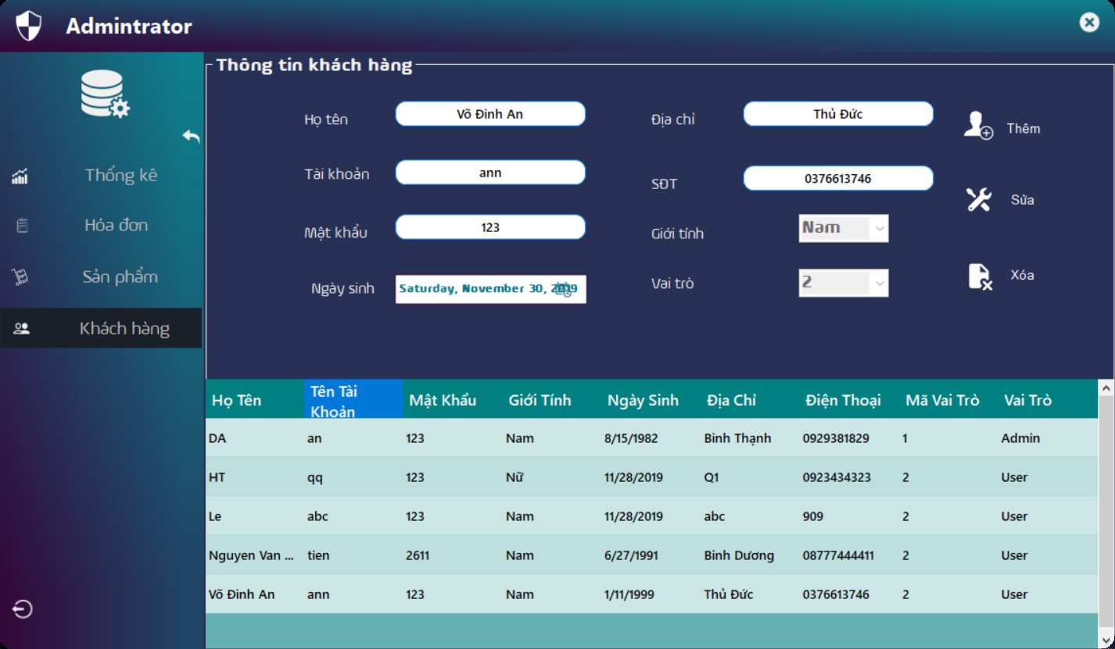

Hình 14.Giao Diện Quản Lý Khách Hàng.

* **Chức năng thêm người dùng**: Admin có thể thêm 1 người dùng mới ( Admin hoặc Khách hàng). Khi thêm người dùng xong, dữ liệu sẽ được đổ vào database. Nếu trong quá trình tạo người dùng, Tài Khoản trùng với Email trong Database thì sẽ hiện lên thông báo “Tài Khoản Đã Tồn Tại”.

Hàm thêm khách hàng:

create proc Them_KhachHang(@ten nvarchar(50), @taikhoan nvarchar(50), @matkhau nvarchar(50), @gioitinh nvarchar(10), @ngaysinh datetime, @diachi nvarchar(100),@sdt nvarchar(15),@vaitro int)

as

begin

if exists (select Email from KhachHang where Email = @taikhoan)

print N'1'

else

insert into KhachHang(Email) values (@taikhoan)

update KhachHang set HoTen = @ten, Email = @taikhoan, MatKhau = @matkhau, GioiTinh = @gioitinh, NgaySinh = @ngaysinh, DiaChi = @diachi, DienThoai = @sdt, MaVaiTro = @vaitro where MaKH = ident_current('KhachHang')

end

Thực thi trong C#:

if (db.Them_KhachHang(txtTen.Text, txtTaikhoan.Text, txtMatkhau.Text, cbGioitinh.Text, dtNgaysinh.Value, txtDiachi.Text, txtSDT.Text, Convert.ToInt32(cbVaitro.Text)) == '1')

{

MessageBox.Show("Trùng", "Thông báo", MessageBoxButtons.OK, MessageBoxIcon.Warning);

}

else

db.Them_KhachHang(txtTen.Text, txtTaikhoan.Text, txtMatkhau.Text, cbGioitinh.Text, dtNgaysinh.Value, txtDiachi.Text, txtSDT.Text, Convert.ToInt32(cbVaitro.Text));

DialogResult dl = MessageBox.Show("Thêm thành công", "Thông báo", MessageBoxButtons.OK, MessageBoxIcon.Information);

if (dl == DialogResult.OK)

txtTen.Enabled = false;

txtTaikhoan.Enabled = false;

txtMatkhau.Enabled = false;

txtDiachi.Enabled = false;

txtSDT.Enabled = false;

dtNgaysinh.Visible = false;

cbGioitinh.Enabled = false;

cbVaitro.Enabled = false;

btnDone_Themkh.Visible = false;

dtgKhachHang.DataSource = db.Select_KhachHang();

dtgKhachHang.Refresh();

* **Chức năng sửa người dùng**: Cho phép Admin cập nhật lại thông tin của người dùng.

**Hàm sửa người dùng**:

create proc Update_KhachHang(@ten nvarchar(50), @taikhoan nvarchar(50), @matkhau nvarchar(50), @gioitinh nvarchar(10), @ngaysinh datetime, @diachi nvarchar(100),@sdt nvarchar(15), @vaitro int)

as

begin

update KhachHang set HoTen = @ten, Email = @taikhoan, MatKhau = @ matkhau, GioiTinh = @gioitinh, NgaySinh = @ngaysinh, DiaChi = @diachi, DienThoai = @sdt, MaVaiTro = @vaitro where Email = @taikhoan

end

Thực thi trong C#:

db.Update_KhachHang(txtTen.Text, txtTaikhoan.Text, txtMatkhau.Text, cbGioitinh.Text, dtNgaysinh.Value, txtDiachi.Text, txtSDT.Text, Convert.ToInt32(cbVaitro.Text));

DialogResult dl = MessageBox.Show("Cập nhật thành công", "Thông báo", MessageBoxButtons.OK, MessageBoxIcon.Information);

if (dl == DialogResult.OK)

txtTen.Enabled = false;

txtTaikhoan.Enabled = false;

txtMatkhau.Enabled = false;

txtDiachi.Enabled = false;

txtSDT.Enabled = false;

dtNgaysinh.Visible = false;

cbGioitinh.Enabled = false;

cbVaitro.Enabled = false;

dtgKhachHang.DataSource = db.Select_KhachHang();

dtgKhachHang.Refresh();

* **Chức năng xóa người dùng**: Cho phép Admin xóa

người dùng dựa theo tài khoản.

Hàm xóa người dùng:

create proc Xoa_KhachHang(@taikhoan nvarchar(50))

as

begin

delete from KhachHang where @taikhoan = Email

end

Thực thi trong C#:

DialogResult dl = MessageBox.Show("Bạn có chắc muốn xóa tài khoản " + txtTaikhoan.Text + "?", "Thông báo", MessageBoxButtons.OKCancel, MessageBoxIcon.Warning);

if (dl == DialogResult.OK)

{

db.Xoa_KhachHang(txtTaikhoan.Text);

DialogResult a = MessageBox.Show("Xóa thành công", "Thông báo", MessageBoxButtons.OK, MessageBoxIcon.Information);

if (a == DialogResult.OK)

txtTen.Enabled = false;

txtTaikhoan.Enabled = false;

txtMatkhau.Enabled = false;

txtDiachi.Enabled = false;

txtSDT.Enabled = false;

dtNgaysinh.Visible = false;

cbGioitinh.Enabled = false;

cbVaitro.Enabled = false;

btnDone_Xoakh.Visible = false;

}

dtgKhachHang.DataSource = db.Select_KhachHang();

dtgKhachHang.Refresh();

* + 1. **Quản Lý Sản Phẩm**

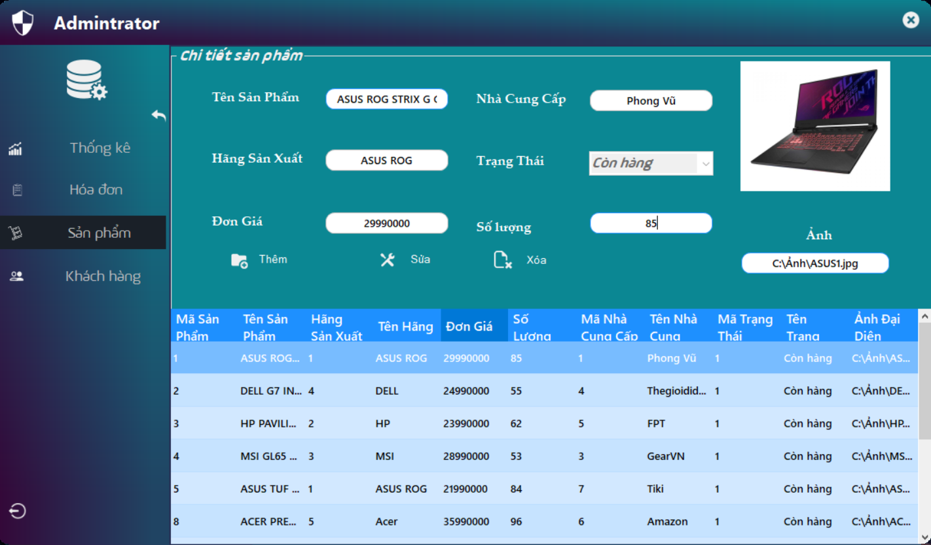

Hình 15.Giao diện quản lý sản phẩm

* **Chức năng thêm sản phẩm**: Admin có thể thêm 1 sản phẩm mới. Sau khi thêm, dữ liệu sẽ được đổ vào database. Nếu trong quá trình tạo sản phẩm, Tên sản phẩm trùng với TenSP trong Database thì sẽ hiện lên thông báo “sản phẩm đã tồn tại”.

**Hàm kiểm tra sản phẩm**:

create function Kiemtra_SanPham(@tensp nvarchar(50))

returns int

as

begin

declare @a int

if exists (select TenSP from SanPham where TenSP = @tensp)

set @a = 1

else

set @a = 0

return @a

end

**Hàm thêm sản phẩm:**

create proc Them_SanPham(@tensp nvarchar(50),@hangsx nvarchar(50),@dongia int,@soluong int,@nhacungcap nvarchar(30),@trangthai int)

as

begin

insert into SanPham(TenSP) values (@tensp)

if not exists (select TenNCC from NhaCungCap where TenNCC = @nhacungcap)

begin

insert into NhaCungCap(TenNCC) values (@nhacungcap)

end

if not exists (select TenHang from HangSanXuat where TenHang = @hangsx)

begin

insert into HangSanXuat(TenHang) values (@hangsx)

end

update SanPham set MaNCC = (select dbo.Select_MaNCC(@nhacungcap)),HangSX = (select dbo.Select_HangSX(@hangsx)),DonGia = @dongia,SoLuong = @soluong, MaTrangThai = @trangthai where MaSP = IDENT_CURRENT('SanPham')

end

Thực thi trong C#:

if (db.Kiemtra_SanPham(txttensanpham.Text) == 1)

{

MessageBox.Show("Sản Phẩm Nãy Đã Có", "Thông báo", MessageBoxButtons.OK, MessageBoxIcon.Warning);

}

else

{

db.Them_SanPham(txttensanpham.Text, txthangsanxuat.Text, Convert.ToInt32(txtdongia.Text), Convert.ToInt32(txtsoluong.Text), txtnhacungcap.Text, Convert.ToInt32(cbtrangthaisp.SelectedValue));

db.Them_AnhSanPham(txttensanpham.Text, txtAnh.Text);

DialogResult dl = MessageBox.Show("Đã thêm sản phẩm thành công", "Thông báo", MessageBoxButtons.OK, MessageBoxIcon.Information);

if (dl == DialogResult.OK)

txttensanpham.ReadOnly = true;

txthangsanxuat.ReadOnly = true;

txtdongia.ReadOnly = true;

txtsoluong.ReadOnly = true;

txtnhacungcap.ReadOnly = true;

cbtrangthaisp.Enabled = false;

txtAnh.ReadOnly = true;

btnDone_Themsp.Visible = false;

btnAnh.Visible = false;

txtAnh.Enabled = false;

}

dtgSanpham.DataSource = db.Select_ThongtinSanPham();

dtgSanpham.Refresh();

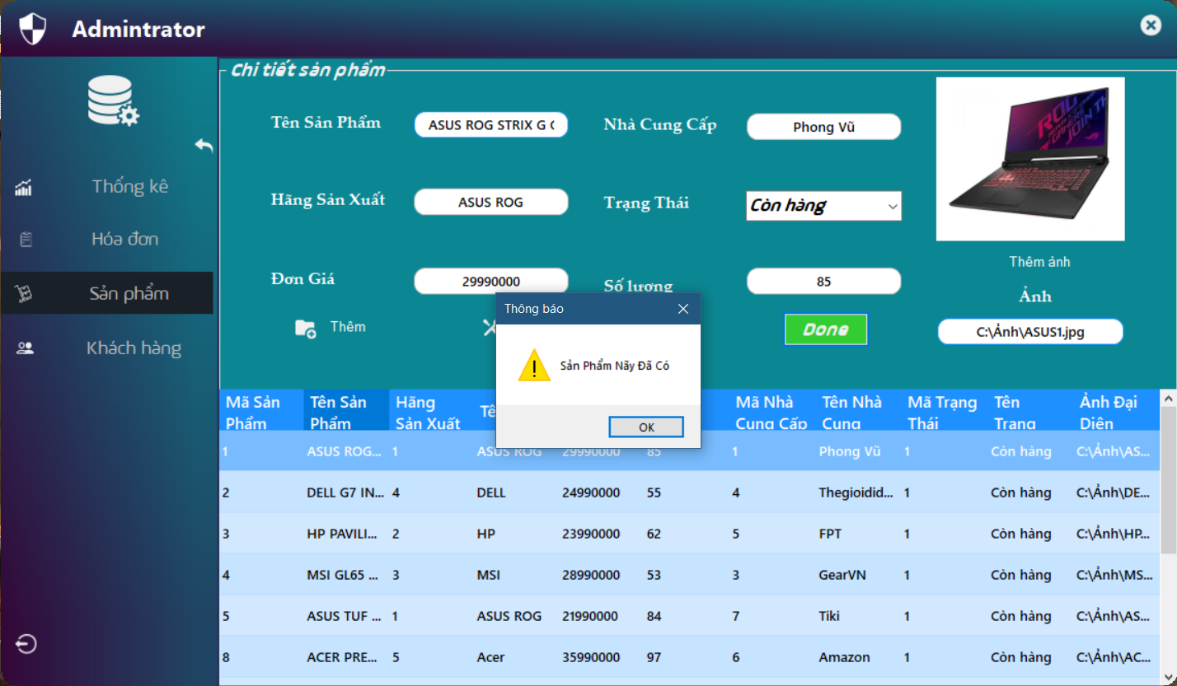

Hình 16. Thêm sản phẩm

* **Chức năng sửa sản phẩm**: Cho phép Admin cập nhật lại thông tin của sản phẩm.

**Hàm sửa sản phẩm**:

create proc Update_SanPham(@tensp nvarchar(50),@tenhang nvarchar(50),@dongia int,@soluong int,@tennhacungcap nvarchar(50),@trangthai int,@anh nvarchar(max))

as

begin

update SanPham set MaNCC = (select dbo.Select_MaNCC(@tennhacungcap)),HangSX = (select dbo.Select_HangSX(@tenhang)),DonGia = @dongia, SoLuong = @soluong, MaTrangThai = @trangthai,AnhDaiDien = @anh where TenSP = @tensp

end

**Thực thi trong C#:**

db.Update_SanPham(txttensanpham.Text, txthangsanxuat.Text, Convert.ToInt32(txtdongia.Text), Convert.ToInt32(txtsoluong.Text), txtnhacungcap.Text, Convert.ToInt32(cbtrangthaisp.SelectedValue), txtAnh.Text);

DialogResult dl = MessageBox.Show("Sửa thành công", "Thông báo", MessageBoxButtons.OK, MessageBoxIcon.Information);

* **Chức năng xóa sản phẩm**: Cho phép Admin xóa sản phẩm dựa theo tên sản phẩm.

**Hàm xóa sản phẩm**

create proc Xoa_SanPham(@tensp nvarchar(50))

as

begin

delete from SanPham where TenSP = @tensp

end

**Thực thi trong C#**: db.Xoa_SanPham(txttensanpham.Text);

* + 1. **Quản Lý Hóa Đơn**

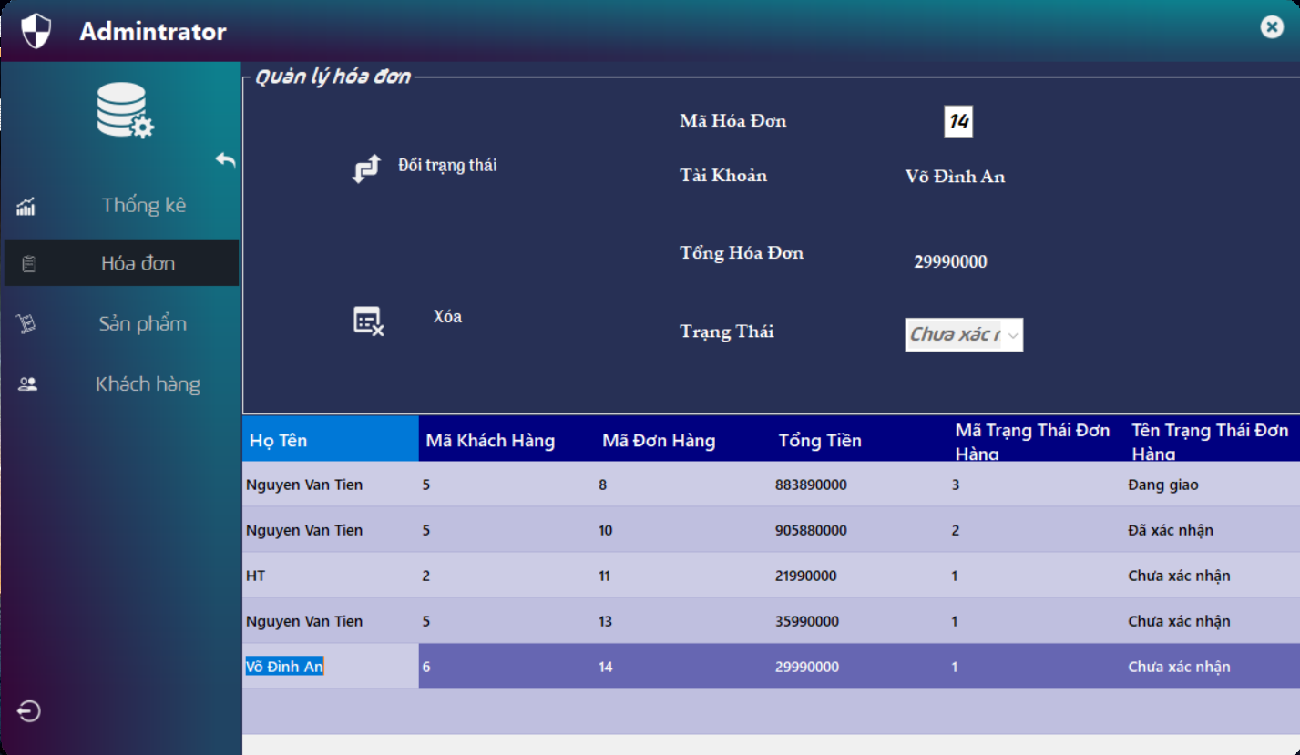

Hình 17.Giao diện Quản Lý Hóa đơn

* **Đổi trạng thái**: Với chức năng này Admin có thể thay đổi trạng tháy cho các đơn hàng chưa được xác nhận.

**Hàm đổi trạng thái đơn hàng**:

create proc Update_TrangThaiDH(@MaDH int,@trangthai int)

as

begin

update DonHang set TinhTrangDH = @trangthai where MaDH = @MaDH

end

**Thực thi trong C#**: db.Update_TrangThaiDH(Convert.ToInt32(txtMa.Text), Convert.ToInt32(cbtrangthaihd.SelectedValue));

* **Xóa**: Khi Xóa đơn hàng, nếu như đơn hàng đó đang ở trạng thái ” Đã xác nhận” hoặc “ Đang giao”, Admin không thể xóa những đơn hàng đó. “ Chưa xác nhận ” hoặc “ Đã giao” thì Admin có thể xóa những đơn hàng đó.

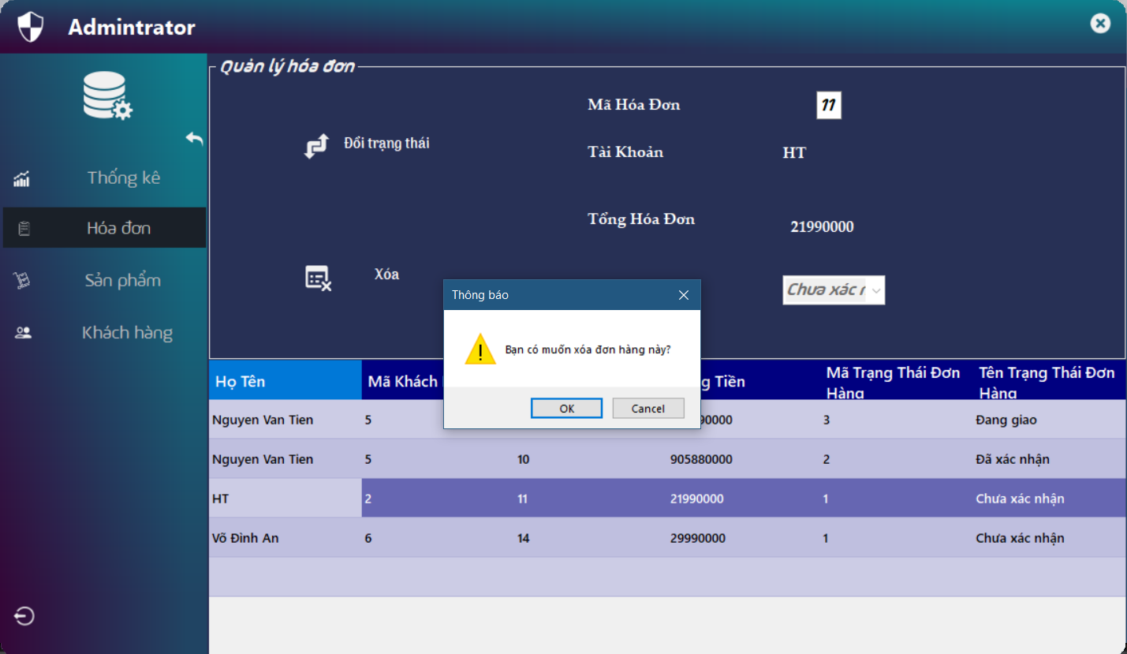

Hình 18.Xóa Đơn Hàng đã Giao

Hàm xóa đơn hàng: create proc [dbo].[Xoadonhang](@maHD int)

as

begin

delete from ChiTietHoaDon where MaHD=@maHD

end

Thực thi trong C#: db.Xoadonhang(Convert.ToInt32(txtMa.Text));

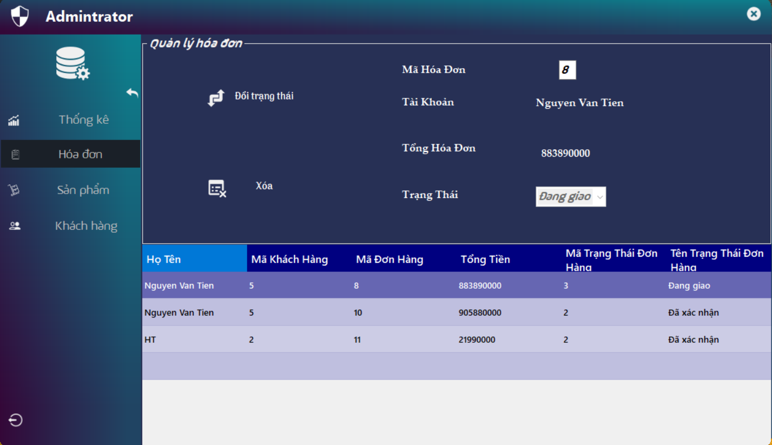

Hình 19. Xóa Thành Công Đơn Hàng

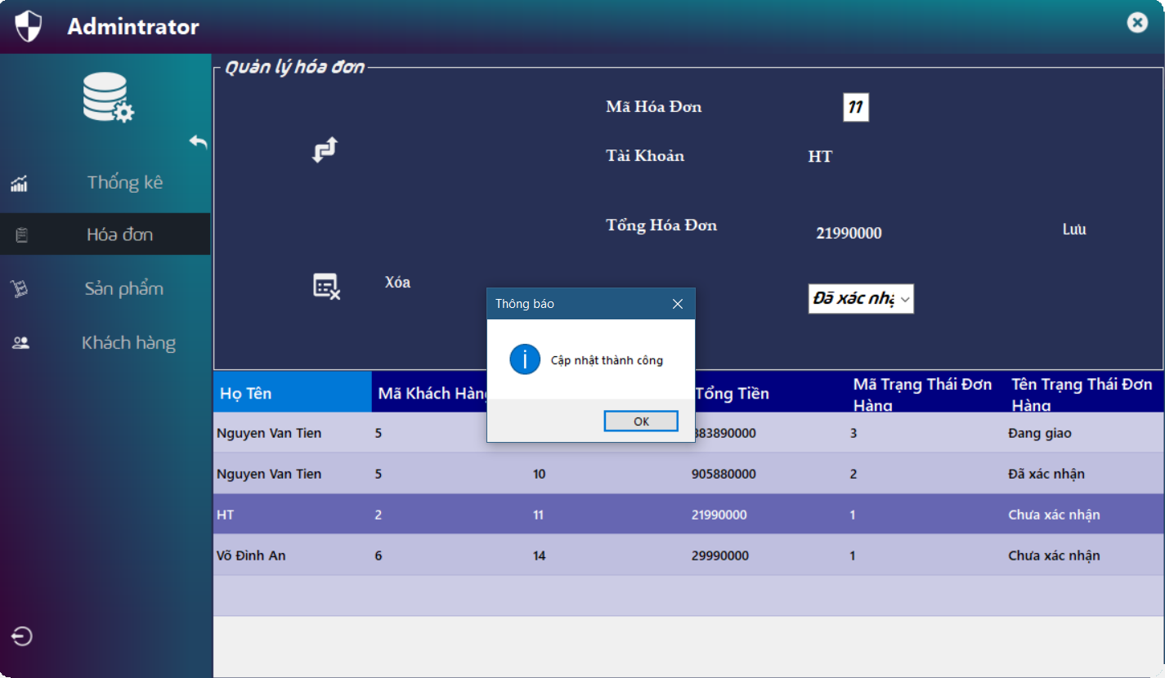

Hình 20. Đổi Trang Thái Đơn Hàng

# **Chương 3: CÀI ĐẶT**

1. **Môi trường cài đặt và công nghệ sử dụng**
   1. **Môi trường cài đặt**

Microsoft Visual Studio 2019

Microsoft SQL Server 2019

NET Framework 4.7.2

Bunifu Framework

* 1. **Công nghệ sử dụng**
     1. **LinQ**

**LinQ to SQL**: LinQ to SQL là 1 thư viện cung cấp khả năng truy vấn database ngay trên ngôn ngữ lập trình. Khi sử dụng, LinQ sẽ mô phỏng lại cơ sở dữ liệu của bạn và lưu trong chương trình, sau đó mỗi entity sẽ đươc xây dựng thành mỗi class, từ đó ta có thể truy xuất database thông qua những class đó.

* + 1. **Bunifu Framework**
       1. **Bunifu Framework là gì?**

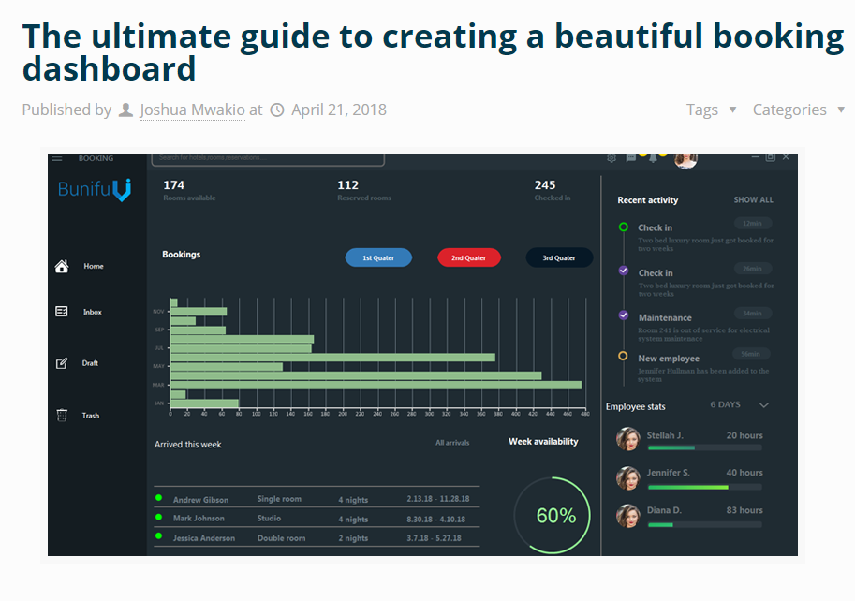**Bunifu Framework:** Gồm các Bunifu UI Controls là các công cụ điều khiển DLL để giúp bạn xây dựng các giao diện ứng dụng tuyệt vời. Nó đảm bảo trải nghiệm người dùng trong các ứng dụng của bạn và giảm thời gian phát triển cho các nhà phát triển phần mềm Microsoft Visual Studio .NET. Các DLL được cài đặt trong môi trường .NET của bạn và được xây dựng dựa trên WinForms. Nó cho phép các nhà phát triển kéo và thả do đó code nhanh hơn!

* + - 1. **Bunifu Toolbox**

Khi bạn đã quá chán nản với giao diện cũ và quá lỗi thời của Microsoft với Toolbox mặc định, BunifuFramework đem tới làn gió mới trong cho các Designer trong việc thiết kế giao diện sao cho hiện đại và đẹp mắt nhất.

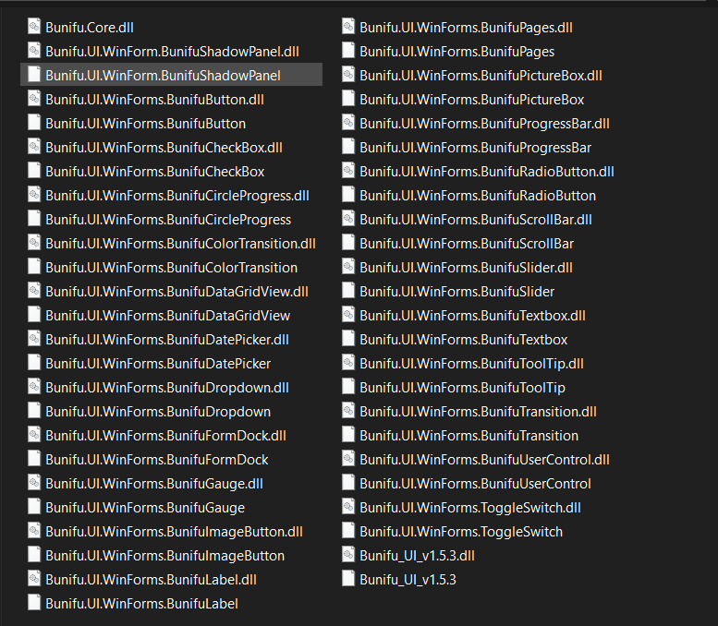

Hình: File Bunifu

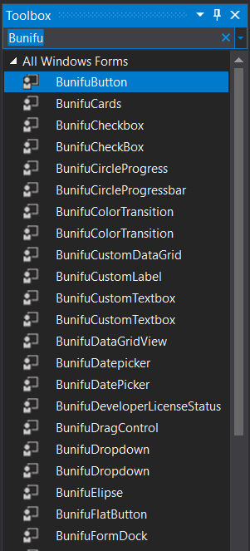

Hình: Bunifu Toolbox

* + - 1. **Bunifu trên Winform**

Về cơ bản, Bunifu Toolbox có hầu hết các tính năng mà Toolbox mặc định đã có và còn có nhiều hơn các tính năng khác nhưng đặc biệt là các Item trong Toolbox này có thể Custom được.

Chẳng hạn như **BunifuDataGridView** tương đương với DataGridView như bạn có thể tự chọn chủ để màu đã được cài sẵn hoặc tự tạo chủ để cho mình.

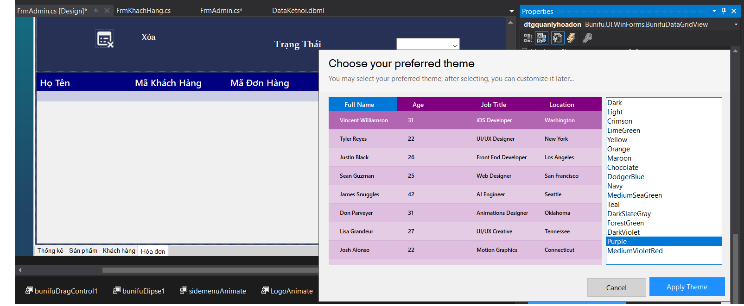

Hình: BunifuDataGridView

Còn với **BunifuGradientPanel**, nó cho phép ta tự tạo cho mình một màu gradient như ý muốn với 4 ô chọn màu.

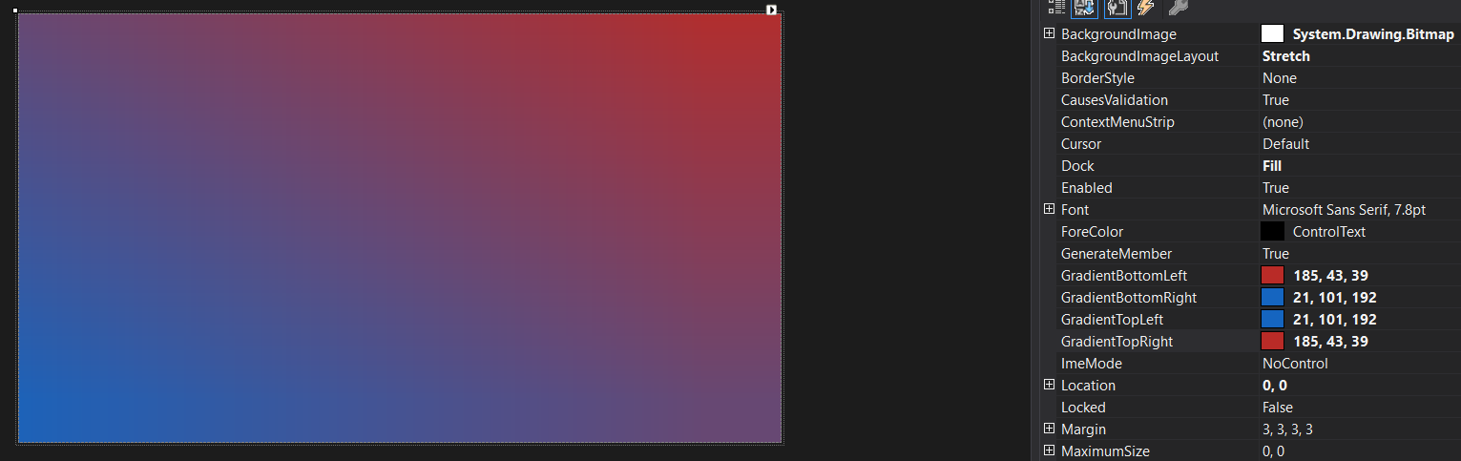

Hình: BunifuGradientPanel

**BunifuPage** là một trong những tool hữu ích nhất của Framework này, với mỗi tabPage trong nó, bạn có thể tạo được một giao diện như một Form. Mỗi tabPage tương đương với một Form điều này sẽ giúp bạn tạo ít Form hơn, tập trung những cái cần thiết trong một Form để dễ sử dụng. Với BunifuPage, ứng dụng của bạn sẽ trở nên linh hoạt hơn, tương tác của người dùng cũng sẽ được cải thiện.

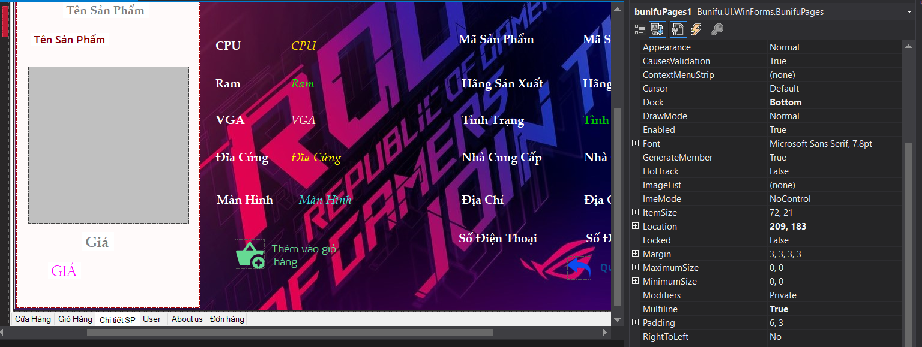

Hình: tabPage “Chi tiết SP”

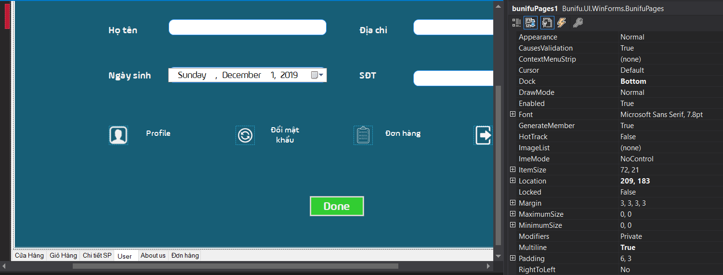

Hình: tabPage “User”

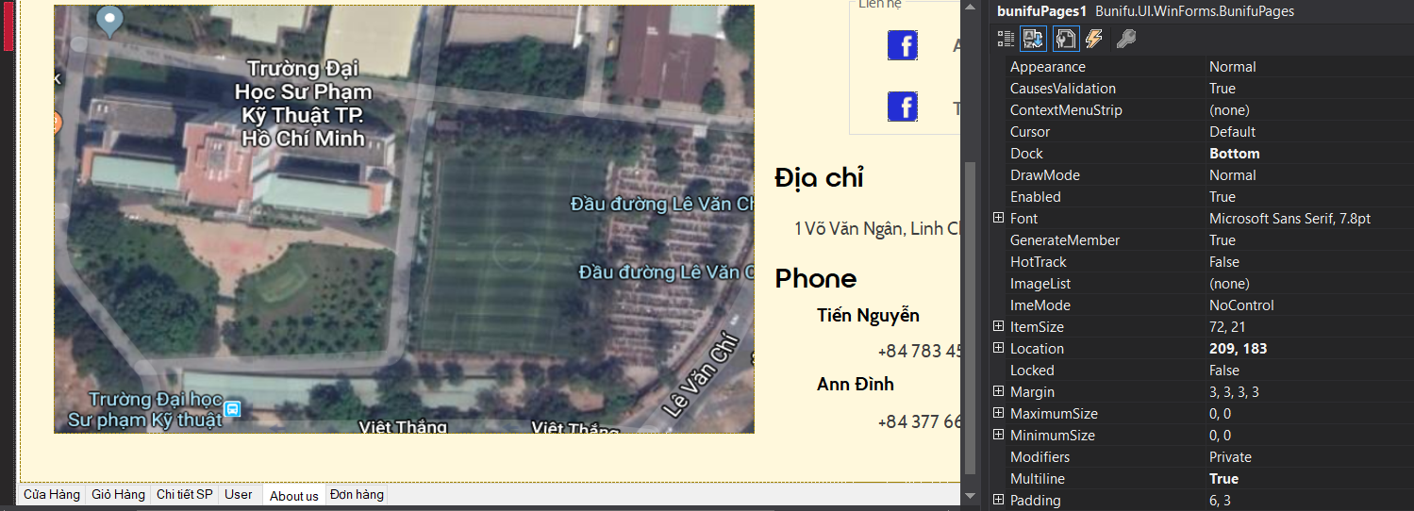

Hình: tabPage “About us”

Với **BunifuElipse**, bạn có thể bo tròn các góc của Form, Panel, ... theo ý bạn muốn.

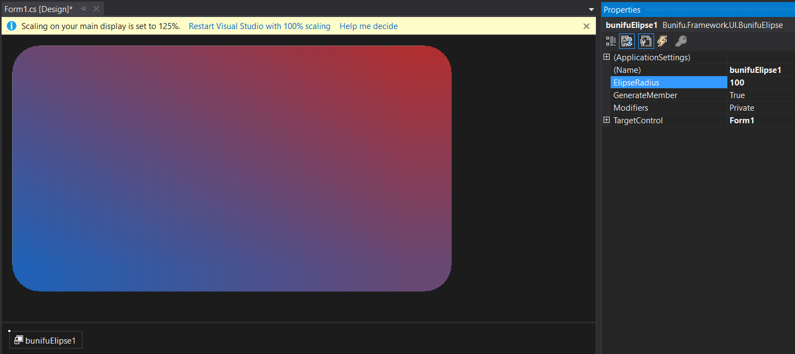

Hình BunifuElipse

**BunifuTransition** là một công cụ vô cùng hữu ích cho app của bạn, nó có thể làm giao diện trở nên sinh động và tăng độ tương tác với người dùng. Ví dụ trong project này, em sử dụng BunifuTransition để mở rộng và khép lại panel, ẩn, hiện logo.

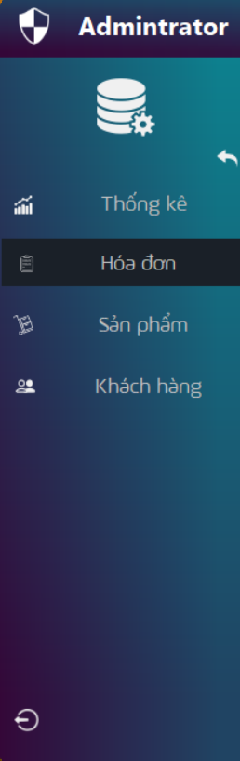

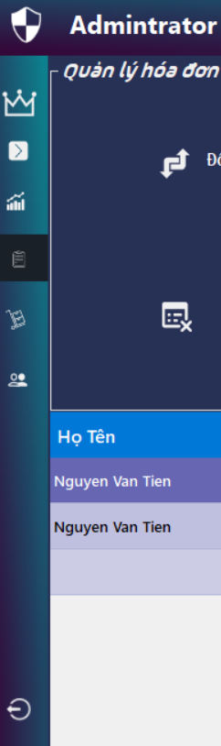

Hình: BunifuTransition

BunifuDragControl cho phép bạn chọn mục tiêu kéo và di chuyển được form, một tool khá hữu ích khi bạn muốn người dùng chỉ có thể chọn vào một mục tiêu để di chuyển form.

Những tool kể trên chỉ là một phần trong Framework đa dạng này. Nếu muốn tìm hiểu thêm hãy truy cập: <https://bunifuframework.com/blog/>.

1. **Tạo cơ sở dữ liệu và ràng buộc**

CREATE TABLE ChiTietDonHang (

MaDH INT NULL,

MaSP INT NULL,

SoLuong INT NULL,

DonGia DECIMAL (18,0) NULL,

);

CREATE TABLE DonHang (

MaDH INT IDENTITY (1, 1) NOT NULL,

MaKH INT NULL,

NgayMua DATETIME NULL,

TinhTrangDH INT NULL,

Tongtien DECIMAL (18) NULL,

PRIMARY KEY (MaDH),

);

CREATE TABLE GioHang (

MaKH INT NULL,

MaSP INT NULL,

SL INT NULL,

TongTien DECIMAL (18,0) NULL,

);

CREATE TABLE GioHang (

MaKH INT NULL,

MaSP INT NULL,

SL INT NULL,

TongTien DECIMAL (18,0) NULL,

);

CREATE TABLE KhachHang(

MaKH INT IDENTITY(1,1)not null,

Email NVARCHAR (100) null,

MatKhau NVARCHAR(30) null,

HoTen NVARCHAR(30) null,

NgaySinh date null,

GioiTinh NVARCHAR(10) null,

DiaChi NVARCHAR(200) null,

DienThoai NVARCHAR(15) null,

MaVaiTro INT null,

PRIMARY KEY (MaKH),

);

CREATE TABLE NhaCungCap(

MaNCC INT not null,

TenNCC NVARCHAR(30) null,

DiaChi NVARCHAR(200) null,

DienThoai_NCC NVARCHAR(15) null,

Email NVARCHAR(100) null,

Website NVARCHAR(300) null,

PRIMARY KEY (MaNCC),

);

CREATE TABLE SanPham(

MaSP INT IDENTITY(1,1) not null,

TenSP NVARCHAR(30) null,

HangSX INT NULL,

DonGia DECIMAL(18, 0) NULL,

SoLuong INT NULL,

MaNCC INT NULL,

MaTrangThai INT NULL,

AnhDaiDien NVARCHAR(max) NULL,

PRIMARY KEY (MaSP),

);

CREATE TABLE ChiTietSanPham(

MaSP INT null,

Ram NVARCHAR(10),

DiaCung NVARCHAR(20),

VGA NVARCHAR(20),

ManHinh NVARCHAR(20),

CPU NVARCHAR (20),

);

CREATE TABLE TrangThai(

MaTrangThai INT not null,

TenTrangThai NVARCHAR(30) null,

PRIMARY KEY (MaTrangThai)

);

CREATE TABLE TrangThaiDH(

MaTTDH INT not null,

TenTTDH NVARCHAR(30) null,

PRIMARY KEY (MaTTDH)

);

CREATE TABLE PhanQuyen(

MaVaiTro int not null,

VaiTro nvarchar(30) not null,

PRIMARY KEY (MaVaiTro)

);

alter table ChiTietDonHang

add constraint fk_ChiTietDonHang_DonHang

foreign key (MaDH) references DonHang (MaDH) on delete cascade

alter table ChiTietDonHang

add constraint fk_ChiTietDonHang_SanPham

foreign key (MaSP) references SanPham (MaSP) on delete cascade

alter table ChiTietSanPham

add constraint fk_ChiTietSanPham_SanPham

foreign key (MaSP) references SanPham (MaSP) on delete cascade

alter table DonHang

add constraint fk_DonHang_KhachHang

foreign key (MaKH) references KhachHang (MaKH) on delete cascade

alter table DonHang

add constraint fk_DonHang_TrangThaiDH

foreign key (TinhTrangDH) references TrangThaiDH(MaTTDH) on delete cascade

alter table GioHang

add constraint fk_GioHang_KhachHang

foreign key (MaKH) references KhachHang(MaKH) on delete cascade

alter table GioHang

add constraint fk_GioHang_SanPham

foreign key (MaSP) references SanPham(MaSP) on delete cascade

alter table SanPham

add constraint fk_SanPham_NhaCungCap

foreign key (MaNCC) references NhaCungCap (MaNCC) on delete cascade

alter table SanPham

add constraint fk_SanPham_HangSanXuat

foreign key (HangSX) references HangSanXuat (HangSX) on delete cascade

alter table SanPham

add constraint fk_SanPham_TrangThai

foreign key (MaTrangThai) references TrangThai (MaTrangThai) on delete cascade

alter table KhachHang

add constraint fk_KhachHang_PhanQuyen

foreign key (MaVaiTro) references PhanQuyen (MaVaiTro) on delete cascade

1. **Cài Đặt Chức Năng**
   1. **Stored Procedure**

* **Stored Procedure Đăng Ký**

**Cho phép người dùng đăng ký tài khoản**

create proc Dangky(

@ten nvarchar (50),

@taikhoan nvarchar(50),

@matkhau nvarchar(50),

@ngaysinh datetime,

@SDT varchar(12),

@diachi nvarchar(50),

@gioitinh nvarchar(10),

@vaitro int)

AS

begin

begin

insert into KhachHang(HoTen,Email,MatKhau,NgaySinh,DienThoai,DiaChi,GioiTinh,MaVaiTro)

values (@ten,@taikhoan,@matKhau,@ngaysinh,@SDT,@diachi,@gioitinh,@vaitro)

select SCOPE_IDENTITY()

end

end

* **Stored Procedure Lấy Tất Cả Khách Hàng**

**Giúp admin lấy được tất cả thông tin khách hàng**

create proc Select_KhachHang

as

begin

select HoTen,Email,MatKhau,GioiTinh,NgaySinh,DiaChi,DienThoai,KhachHang.MaVaiTro,PhanQuyen.VaiTro from KhachHang,PhanQuyen where KhachHang.MaVaiTro = PhanQuyen.MaVaiTro

end

* **Stored Procedure Xóa Khách Hàng**

**Giúp admin xóa đi những khách hàng không còn hoạt động hoặc giả mạo**

create proc Xoa_KhachHang(@taikhoan nvarchar(50))

as

begin

delete from KhachHang where @taikhoan = Email

end

* **Stored Procedure Sửa Thông Tin Khách Hàng**

**Giúp Admin cập nhật lại thông tin khách hàng**

create proc Update_KhachHang(@ten nvarchar(50), @taikhoan nvarchar(50), @matkhau nvarchar(50), @gioitinh nvarchar(10), @ngaysinh datetime, @diachi nvarchar(100),@sdt nvarchar(15), @vaitro int)

as

begin

update KhachHang set HoTen = @ten, Email = @taikhoan, MatKhau = @matkhau, GioiTinh = @gioitinh, NgaySinh = @ngaysinh, DiaChi = @diachi, DienThoai = @sdt, MaVaiTro = @vaitro where Email = @taikhoan

end

* **Stored Procedure Thêm Khách Hàng**

**Giúp admin thêm khách hàng**

create proc Them_KhachHang(@ten nvarchar(50), @taikhoan nvarchar(50), @matkhau nvarchar(50), @gioitinh nvarchar(10), @ngaysinh datetime, @diachi nvarchar(100),@sdt nvarchar(15),@vaitro int)

as

begin

if exists (select Email from KhachHang where Email = @taikhoan)

print N'1'

else

insert into KhachHang(Email) values (@taikhoan)

update KhachHang set HoTen = @ten, Email = @taikhoan, MatKhau = @matkhau, GioiTinh = @gioitinh, NgaySinh = @ngaysinh, DiaChi = @diachi, DienThoai = @sdt, MaVaiTro = @vaitro where MaKH = ident_current('KhachHang')

end

* **Stored Procedure Thông Tin Cá Nhân Từng Khách Hàng**

**Giúp Admin lấy thông tin theo từng khách hàng**

create proc Select_ThongtinKhachHang(@taikhoan nvarchar(50))

as

begin

select HoTen,NgaySinh,DiaChi,DienThoai From KhachHang where @taikhoan = Email

end

* **Stored Procedure Lấy Tất Cả Sản Phẩm**

**Hiển thị toàn bộ sản phẩm đang kinh doanh với trạng thái còn hàng và hiển thị theo loại sản phẩm dùng trong Cửu hàng**

create proc Select_ThongtinSanPham

as

begin

select SanPham.MaSP, SanPham.TenSP, SanPham.HangSX,HangSanXuat.TenHang, SanPham.DonGia, SanPham.SoLuong, SanPham.MaNCC, NhaCungCap.TenNCC, SanPham.MaTrangThai,TrangThai.TenTrangThai,SanPham.AnhDaiDien

from SanPham, HangSanXuat, NhaCungCap, TrangThai

where SanPham.MaNCC = NhaCungCap.MaNCC and SanPham.HangSX = HangSanXuat.HangSX and SanPham.MaTrangThai = TrangThai.MaTrangThai

end

* **Stored Procedure Thêm Sản Phẩm**

**Giúp admin thêm sản phẩm dùng trong FormQuanlysanpham**

create proc Them_SanPham(@tensp nvarchar(50),@hangsx nvarchar(50),@dongia int,@soluong int,@nhacungcap nvarchar(30),@trangthai int)

as

begin

insert into SanPham(TenSP) values (@tensp)

if not exists (select TenNCC from NhaCungCap where TenNCC = @nhacungcap)

begin

insert into NhaCungCap(TenNCC) values (@nhacungcap)

end

if not exists (select TenHang from HangSanXuat where TenHang = @hangsx)

begin

insert into HangSanXuat(TenHang) values (@hangsx)

end

update SanPham set MaNCC = (select dbo.Select_MaNCC(@nhacungcap)),HangSX = (select dbo.Select_HangSX(@hangsx)),DonGia = @dongia,SoLuong = @soluong, MaTrangThai = @trangthai where MaSP = IDENT_CURRENT('SanPham')

end

* **Stored Procedure Xóa Sản Phẩm**

**Giúp admin xóa đi sản phẩm không còn kình doanh**

create proc Xoa_SanPham(@tensp nvarchar(50))

as

begin

delete from SanPham where TenSP = @tensp

end

* **Stored Procedure Cập Nhật Sản Phẩm**

**Giúp admin sửa lại thông tin sản phẩm giá bán**

**Giúp admin cập nhật lại thông tin sản phẩm**

create proc Update_SanPham(@tensp nvarchar(50),@tenhang nvarchar(50),@dongia int,@soluong int,@tennhacungcap nvarchar(50),@trangthai int,@anh nvarchar(max))

as

begin

update SanPham set MaNCC = (select dbo.Select_MaNCC(@tennhacungcap)),HangSX = (select dbo.Select_HangSX(@tenhang)),DonGia = @dongia, SoLuong = @soluong, MaTrangThai = @trangthai,AnhDaiDien = @anh where TenSP = @tensp

end

* **Stored Procedure Lấy Tất Cả Hóa Đơn**

**Giúp Admin xem thông tin về các đơn hàng**

create proc Select_DonHang

as

begin

select KhachHang.HoTen,KhachHang.MaKH,DonHang.MaDH,Tongtien,TrangThaiDH.MaTTDH,TrangThaiDH.TenTTDH from KhachHang,DonHang,TrangThaiDH where TrangThaiDH.MaTTDH = DonHang.TinhTrangDH and DonHang.MaKH = KhachHang.MaKH

end

* **Stored Procedure Xóa Hóa Đơn**

**Xóa ở ChiTietHoaDon trước HoaDon để không gây ra xung đột**

create proc Xoa_DonHangCTDH(@MaDH int)

as

begin

delete from ChiTietDonHang where MaDH = @MaDH

* **Stored Procedure Lấy Tình Trạng Đơn Hàng**

create proc Select_TrangThaiDH

as

begin

select * from TrangThaiDH

end

* **Stored Procedure Thêm Sản Phẩm vào Giỏ Hàng**

**Khi thêm sản phẩm vào giỏ hàng, số lượng tự động là 1. Nếu trong giỏ hàng đã tồn tại sản phẩm như vậy, lần chọn mua sản phẩm cùng loại tiếp theo số lượng sẽ tăng lên theo n lần chọn mua.**

create proc Select_ThemvaoGioHang(@taikhoan nvarchar(50),@tensp nvarchar(50))

as

begin

if not exists (select MaSP from GioHang where GioHang.MaKH = (select dbo.Select_MaKH_KH(@taikhoan)) and MaSP = (select dbo.Select_MaSP_SP(@tensp)))

insert into GioHang(MaKH,MaSP,SL,TongTien) values ((select dbo.Select_MaKH_KH(@taikhoan)),(select dbo.Select_MaSP_SP(@tensp)),1,(select dbo.Select_TongtienSP(@tensp)))

else update GioHang set SL=SL+1,TongTien=(SL+1)*(select dbo.Select_TongtienSP(@tensp)) where MaKH = (select dbo.Select_MaKH_KH(@taikhoan)) and MaSP = (select dbo.Select_MaSP_SP(@tensp))

end

* **Stored Procedure Giỏ Hàng Theo Tài Khoản Người Dùng**

**Lấy Thông Tin Giỏ Hàng Theo Từng Tài Khoản Khách Hàng**

create proc Select_ThongtinGioHang(@taikhoan nvarchar(50))

as

begin

select HoTen,TenSP,GioHang.SL,GioHang.TongTien

from KhachHang,SanPham,GioHang

where KhachHang.MaKH = GioHang.MaKH and SanPham.MaSP = GioHang.MaSP and KhachHang.MaKH = (select dbo.Select_MaKH_KH(@taikhoan))

end

* **Stored Procedure Thêm Đơn Hàng**

create proc Them_DonHang(@taikhoan nvarchar(50),@tongtien int, @trangthai int)

as

begin

insert into DonHang(MaKH,NgayMua,Tongtien,TinhTrangDH) values ((select dbo.Select_MaKH_KH(@taikhoan)),GETDATE(),@tongtien,@trangthai)

end

* **Stored Procedure Thêm Sản Phẩm Trong Giỏ Hàng Vào Chi Tiết Đơn Hàng**

**Thêm sản phẩm trong giỏ hàng vào chi tiết đơn hàng**

create proc Them_ChitietDH(@taikhoan nvarchar(50))

as

begin

insert into ChiTietDonHang(MaDH,MaSP,SoLuong,DonGia)

select MaDH,MaSP,SL,DonHang.Tongtien

from GioHang,DonHang where DonHang.MaKH = (select dbo.Select_MaKH_KH(@taikhoan)) and GioHang.MaKH = (select dbo.Select_MaKH_KH(@taikhoan)) and MaDH = IDENT_CURRENT('DonHang')

end

* **Stored Procedure Xóa Giỏ Hàng**

**Sau khi đã tạo đơn hàng thành công, hệ thống sẽ xóa đi những sản phẩm đó trong giỏ hàng để những lần mua tiếp theo không xuất hiện lại những mặt hàng trước đó đã mua.**

create proc Xoa_GioHang(@taikhoan nvarchar(50))

as

begin

delete from GioHang where MaKH = (select dbo.Select_MaKH_KH(@taikhoan))

end

* **Stored Procedure Xóa Sản Phẩm Trong Giỏ Hàng**

**Khách hàng xóa sản phẩm không cần mua trong giỏ hàng khách hàng**

create proc Xoa_SanPhamGioHang(@taikhoan nvarchar(50),@tensp nvarchar(50))

as

begin

delete from GioHang where MaKH = (select dbo.Select_MaKH_KH(@taikhoan)) and MaSP = (select dbo.Select_MaSP_SP(@tensp))

end

* **Store Procedure Đổi Số Lượng Sản Phẩm Trong Giỏ Hàng**

**Cập nhật số lượng sản phẩm mà khách hàng cần mua**

create proc Update_SL(@taikhoan nvarchar(50),@tensp nvarchar(50),@soluong int)

as

begin

update GioHang set SL = @soluong where GioHang.MaKH = (select dbo.Select_MaKH_KH(@taikhoan)) and MaSP = (select dbo.Select_MaSP_SP(@tensp))

end

* **Stored Procedure Thay Đổi Tổng Tiền**

**Cập Nhật Lại Tổng Tiền Sau Khi Khách Hàng Cập Nhật Số Lượng Sản Phẩm Trong Giỏ Hàng**

create proc Update_TienThanhToan(@taikhoan nvarchar(50),@tensp nvarchar(50))

as

begin

Update GioHang set TongTien = (SL)*(select dbo.Select_TongtienSP(@tensp)) where GioHang.MaKH = (select dbo.Select_MaKH_KH(@taikhoan)) and MaSP = (select dbo.Select_MaSP_SP(@tensp))

end

* **Stored Procedure Cập Nhật Thông Tin Cá Nhân Của Khách Hàng**

**Khách Hàng Có Thể Thay Đổi Thông Tin Cá Nhân Của Mình Trong Profile**

create proc Update_ThongtinKhachHang(@taikhoan nvarchar(50),@hoten nvarchar(50),@ngaysinh datetime,@diachi nvarchar(100),@sdt nvarchar(15))

as

begin

update KhachHang set HoTen = @hoten, NgaySinh = @ngaysinh, DiaChi = @diachi, DienThoai = @sdt where @taikhoan = Email

end

* **Stored Procedure Đổi Mật Khẩu**

**Khách Hàng Có Thể Đổi Mật Khẩu Tài Khoản Cá Nhân**

create proc Update_Matkhau(@taikhoan nvarchar(50),@matkhau nvarchar(50),@matkhaumoi nvarchar(50))

as

begin

update KhachHang set MatKhau = @matkhaumoi where Email = @taikhoan

end

* **Stored Procedure Đơn Hàng Của Khách Hàng**

**Hiển thị đơn chi tiết đơn hàng của khách hàng**

create proc Select_DonHangKhachHang(@taikhoan nvarchar(50))

as

begin

select MaDH,KhachHang.HoTen,KhachHang.DiaChi,KhachHang.DienThoai,NgayMua,Tongtien,TenTTDH

from DonHang,KhachHang,TrangThaiDH

where KhachHang.MaKH = DonHang.MaKH and DonHang.TinhTrangDH = TrangThaiDH.MaTTDH and KhachHang.MaKH = (select dbo.Select_MaKH_KH(@taikhoan))

end

* 1. **Function**
* **Function Kiểm Tra Đăng Nhập**

create function Kiemtra_Dangnhap (@email nvarchar(100), @matkhau nvarchar(50))

returns int

as

begin

declare @a int

if @matkhau = (select matkhau from KhachHang where @email = Email)

set @a = 1;

else

set @a = 0;

return @a;

end

* **Function Kiểm Tra Đăng Ký**

create function Kiemtra_Dangky(

@taikhoan nvarchar (50),

@sdt nvarchar (30))

returns int

as

begin

Declare @a int

if EXISTS(select Email FROM KhachHang WHERE Email = @taikhoan)

begin

set @a= -1

end

ELSE IF EXISTS(select Email FROM KhachHang WHERE DienThoai = @sdt)

begin

set @a = -2

end

return @a

end

* **Function Kiểm Tra Sản Phẩm**

create function Kiemtra_SanPham(@tensp nvarchar(50))

returns int

as

begin

declare @a int

if exists (select TenSP from SanPham where TenSP = @tensp)

set @a = 1

else

set @a = 0

return @a

end

* **Function Kiểm Tra Trạng Thái Đơn Hàng**

**Kiểm tra xem Đơn Hàng đang ở trạng thái nào nếu 1 và 4 thì được xóa còn 2 và 3 thì không được xóa**

create function Kiemtra_TrangThai(@ten nvarchar(50))

returns int

as

begin

declare @a int

if(((select dbo.Select_MaTrangThaiDH(@ten)) = 1) or ((select dbo.Select_MaTrangThaiDH(@ten)) = 4))

set @a = 1

else if ((select dbo.Select_MaTrangThaiDH(@ten)) = 2)

set @a = 2

else

set @a = 3

return @a

end

if( ((select dbo.trangthaidonhang(@ten)) = 1) or ((select dbo.trangthaidonhang(@ten)) = 4))

set @check = 1

else

set @check =2

return @check

end

* **Function Tìm Kiếm Sản Phẩm**

**Dùng để tìm kiếm sản phẩm trong Cửa hàng**

create function Timkiem_SanPham(@ten nvarchar(30)) returns table

as

return

select MaSP,TenSP,HangSX,DonGia,SoLuong

from SanPham

where TenSP like '%'+@ten+'%'

* **Function Tìm Kiếm Sản Phẩm Quản Lý**

**Dùng trong form QuanLy Sp**

**Dùng để tìm kiếm sản phẩm trong FormChitietsanpham**

create function Timkiem_ThongtinSanPham(@tensp nvarchar(50))

returns table

as

return

select TenSP,HangSanXuat.TenHang,DonGia,SoLuong,TrangThai.TenTrangThai,NhaCungCap.TenNCC,NhaCungCap.DiaChi,NhaCungCap.DienThoai_NCC,AnhDaiDien,SanPham.MaSP,Ram,DiaCung,VGA,ManHinh,CPU

from SanPham,HangSanXuat,NhaCungCap,TrangThai,ChiTietSanPham

where TenSP like '%'+@tensp+'%' and SanPham.HangSX = HangSanXuat.HangSX and SanPham.MaNCC = NhaCungCap.MaNCC and SanPham.MaTrangThai = TrangThai.MaTrangThai

* **Function Tính Tổng Tiền giỏ hàng**

**Tổng Tiền Trong Giỏ Hàng của Khách Hàng**

**Tính Tổng Tiền Trong Giỏ Hàng của Khách Hàng**

create function Select_TongtienGH(@taikhoan nvarchar(50))

returns int

begin

declare @a int

set @a = (select Ma.Tien from (select MaKH,sum(TongTien) as Tien

from GioHang

where MaKH = (select dbo.Select_MaKH_KH(@taikhoan))

group by MaKH) as Ma)

return @a

end

* **Function Kiểm Tra Đổi Mật Khẩu**

**Dùng để kiểm tra mật khẩu cũ của khách Hàng nếu hợp lệ sẽ cho phép Stored Procedure Update_Matkhau Thực Thi**

create function Kiemtramatkhau(@taikhoan nvarchar(50),@matkhau nvarchar(50),@matkhaumoi nvarchar(50))

returns int

as

begin

declare @a int

declare @matkhauhientai nvarchar(50)

set @matkhauhientai = (select Matkhau from KhachHang where Email = @taikhoan)

if (@matkhauhientai = @matkhau)

set @a = 1

else

set @a = 2

return @a

end

* **Function Lấy Mã Khách Hàng**

**Lấy Mã Khách Hàng Theo Tài Khoản**

create function Select_MaKH_KH(@taikhoan nvarchar(50))

returns int

begin

declare @a int

set @a = (select MaKH from KhachHang where Email = @taikhoan)

return @a

end

* **Function Lấy Giá Bán Sản Phẩm**

create function Select_TongtienSP(@tensp nvarchar(50))

returns int

as

begin

return (select DonGia from SanPham where TenSP = @tensp)

end

* **Function Lấy Mã Nhà Cung Cấp**

create function Select_MaNCC(@tenncc nvarchar(30))

returns int

as

begin

declare @a int

set @a = (select MaNCC from NhaCungCap where TenNCC = @tenncc)

return @a

end

* **Function Lấy Mã Sản Phẩm Từ Tên**

create function Select_MaSP_SP(@tensp nvarchar(50))

returns int

begin

declare @a int

set @a = (select MaSP from SanPham where TenSP = @tensp)

return @a

end

* + **Function Lấy Trạng Thái Đơn Hàng**

create function Select_MaTrangThaiDH(@tentrangthai nvarchar(20))

returns int

as

begin

declare @a int

set @a = (select MaTTDH from TrangThaiDH where TenTTDH = @tentrangthai)

return @a

end

* + **Function Kiểm Tra Mật Khẩu**

create function Kiemtra_Matkhau(@taikhoan nvarchar(30),@matkhau nvarchar(30))

returns int

as

begin

if @matkhau = (select MatKhau from KhachHang where Email = @taikhoan)

return 1

return 0

end

* + **Function Lấy Mã Hãng Sản Xuất**

create function Select_HangSX(@tenhsx nvarchar(30))

returns int

as

begin

declare @a int

set @a = (select HangSX from HangSanXuat where TenHang = @tenhsx)

return @a

end

* + **Function Lấy Mã Trạng Thái**

create function Select_MaTrangThai(@tentrangthai nvarchar(20))

returns int

as

begin

declare @a int

set @a = (select MaTrangThai from TrangThai where TenTrangThai = @tentrangthai)

return @a

end

* + **Function Lấy Mã Vai Trò Từ Tài Khoản**

create function Select_MaVaiTrotuTaiKhoan(@taikhoan nvarchar(50))

returns int

begin

declare @mavaitro int

set @mavaitro = (select MaVaiTro from KhachHang where Email = @taikhoan)

return @mavaitro

end

* 1. **TRIGGER**
  + **Triggers Đặt Hàng**

**Cập Nhật Số lượng sản phẩm khi khách hàng đặt hàng**

create trigger Dathang on ChiTietDonHang after insert as

begin

update SanPham set SoLuong = SanPham.SoLuong - (select SoLuong from inserted where MaSP = SanPham.MaSP) from SanPham join inserted on SanPham.MaSP = inserted.MaSP

end

* + **Triggers Hủy Đặt Hàng**

**Cập Nhật Lại Số Lượng Sản Phẩm Đơn Hàng Bị Hủy**

create trigger HuyDathang on ChiTietDonHang after delete as

begin

update SanPham set SoLuong = SanPham.SoLuong + (select SoLuong from deleted where MaSP =SanPham.MaSP) from SanPham join deleted on SanPham.MaSP = deleted.MaSP

end

* + **Triggers Update Đặt Hàng**

**Cập Nhật Lại Số Lượng Sản Phẩm Khi Khách Hàng Thay Đổi Số Lượng**

create trigger HuyDathang on ChiTietDonHang after delete as

begin

update SanPham set SoLuong = SanPham.SoLuong + (select SoLuong from deleted where MaSP =SanPham.MaSP) from SanPham join deleted on SanPham.MaSP = deleted.MaSP

end

* + **Triggers Không tạo đơn hàng khi số lượng sản phẩm nhỏ hơn**

**Nếu số lượng đơn hàng lớn hơn trong kho thì đơn hàng đó không được tạo**

create trigger Kiemtra_SoLuong on GioHang after insert,update

as

begin

declare @sl int,@masp int

select @sl = inserted.SL,@masp = inserted.MaSP

from inserted

if exists (select SanPham.MaSP from SanPham where SanPham.MaSP = @masp and SanPham.SoLuong < @sl)

begin

print N'Số lượng sản phẩm trong kho không đủ đáp ứng đơn hàng'

rollback tran

end

end

# **Kết nối CSDL và thực thi các thủ tục, hàm**

**Bước 1**: Mở Visual Studio 2019, chọn **“Connect to database”** như hình

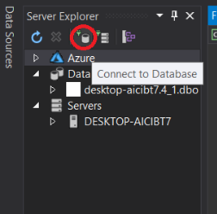

Hình 21: Kết nối database

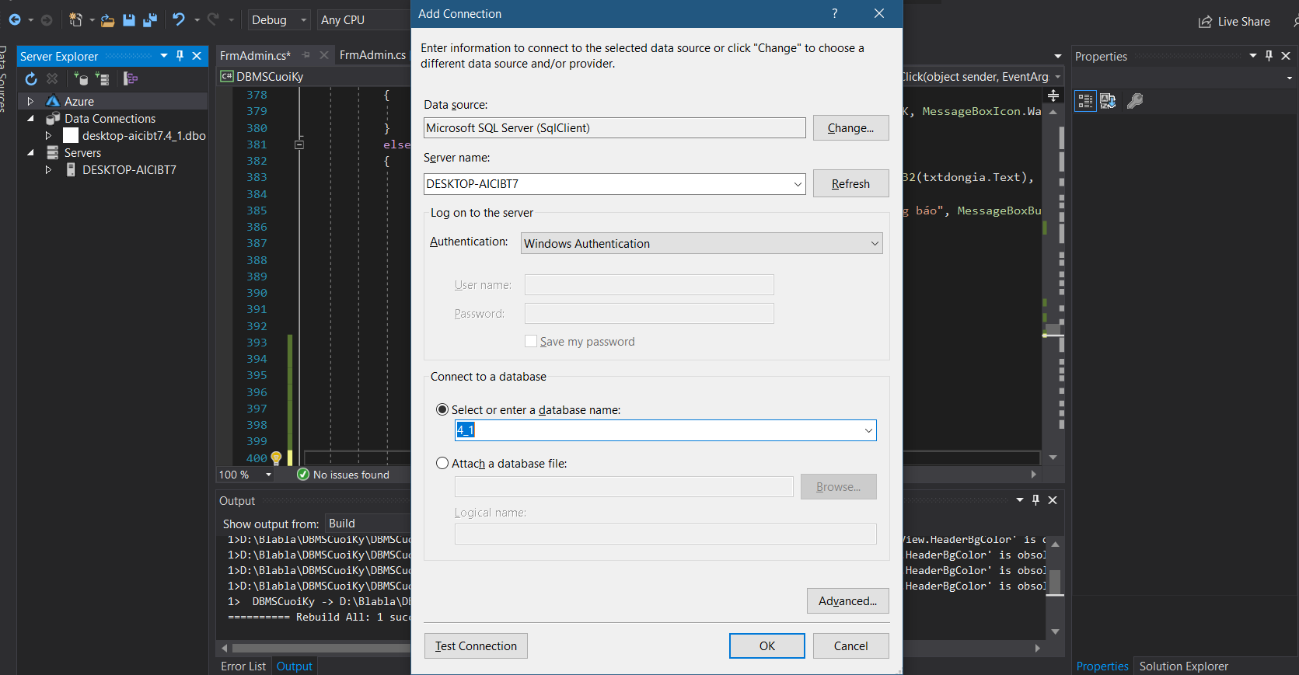**Bước 2:** Chọn Cơ Sở dữ liệu tương ứng

Hình 22.Chọn cơ sở dữ liệu

**Bước 3**: Sau khi kết nối database thành công, tạo 1 Item Linq to SQL( chuột phải Project -> Add -> New Item -> Data -> Linq to SQL Classes)

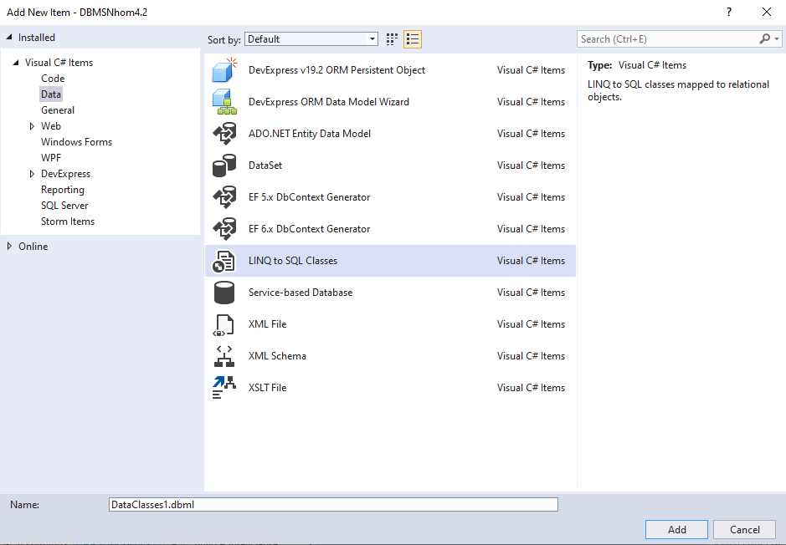 Hình 23: Tạo 1 lớp Linq to SQL

*Nếu bạn chưa cài đặt Linq to SQL, tiến hành cài đặt như sau:

 Hình 24: Tải Linq to SQL

**Bước 4**: Chọn thủ tục và hàm tương ứng để thực thi, dùng câu lệnh ở đầu mỗi class muốn thực thi truy vấn:

DataKetnoiDataContext db = new DataKetnoiDataContext();

là tên đặt cho Linq to SQL classes)

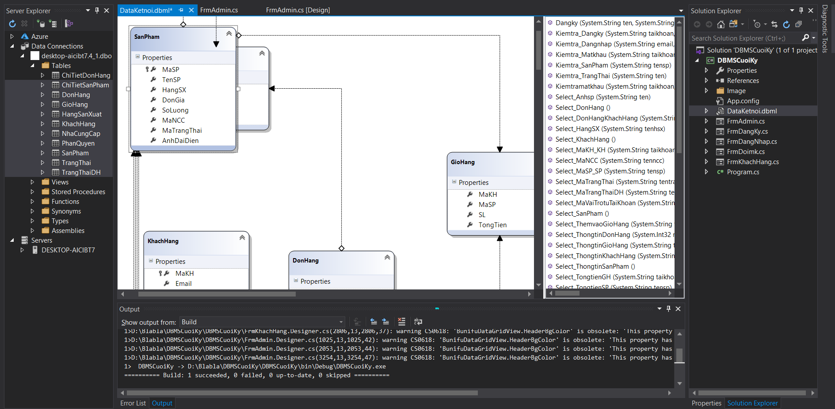

Hình 25: Giao diện class DBML

# **HƯỚNG DẪN CÀI ĐẶT CHƯƠNG TRÌNH**

Để mở và chạy bình thường:

**Bước 1:** Tải file rar về máy và tiến hành giải nén.

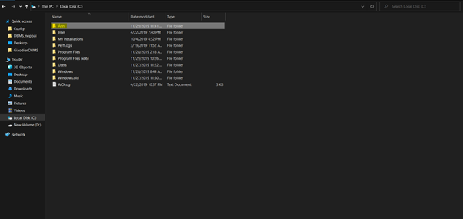**Bước 2**: Copy thư mục Anh bỏ vào ổ C

Hình 26: Bỏ thư mục ảnh vào C

**Bước 3**: Chạy file SQL lần lượt thực thi như sau:

Create Database 4_1-> use 4_1 -> chạy file Nhom4_1.sql để tạo bảng -> chạy file Nhom4.1.sql ->để chạy hết –Function -> chạy hết –Procedure( lưu ý Phần chạy hết function hoặc proc mà bị lỗi thì chạy từng cái )

**Bước 4:** Mở Project, thực hiện kết nối database như phần 4

**Bước 5:** Mở file App.config -> Data Source đổi thành tên máy của bạn.

**Bước 6:** Xong!

Đối với **Bunifu Framework**, do đây là Framework tốn phí trả tiền nên muốn mở Form để xem chi tiết và chỉnh sửa bạn cần có License nhưng phí của nó rất đắt 249$/2 máy chỉ riêng cho UI WinForms, rẻ nhất là cho sinh viên với 25$/máy nhưng hạn chế về công cụ.

Vậy để tiết kiệm chi phí vì còn là sinh viên, bọn em đã sử dụng lậu Framework này với các bước như sau:

**Bước 1:** Khi mở Form có tool của Bunifu sẽ có bảng như sau

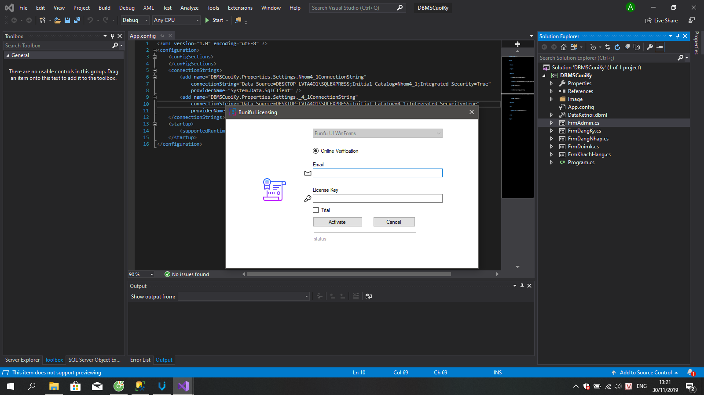

**Bước 2**: Tắt Window Defender đi

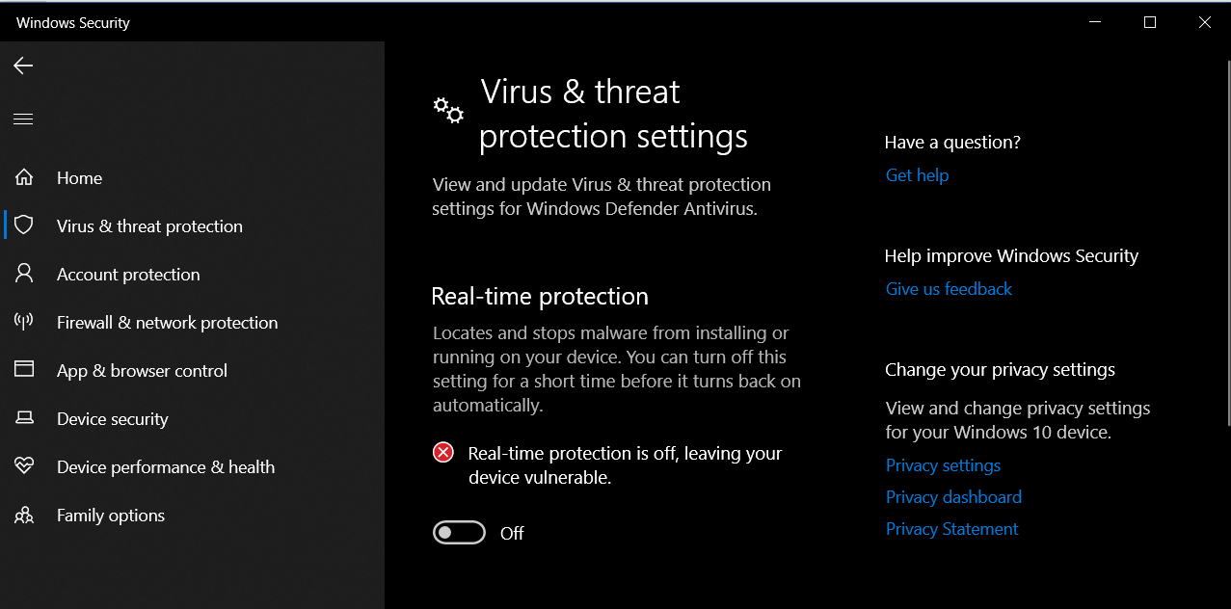

**Bước 3:**  Extract file Crack.rar -> trong thư mục Crack -> mở file Bunifu_UI_Activator_v1.5_By_DFoX

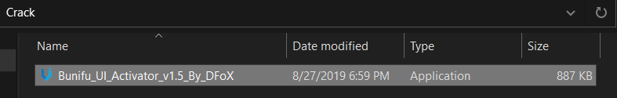

**Bước 4**: Chọn như hình -> Ấn Genegate ở góc phải

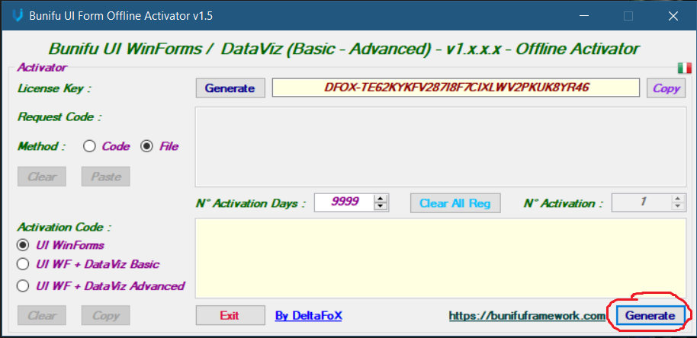

**Bước 5**: Đợi hiện lên thông báo -> tắt thông báo -> tắt file Bunifu_UI_Activator_v1.5_By_DfoX -> tắt Visual Studio -> mở lại Visual Studio.

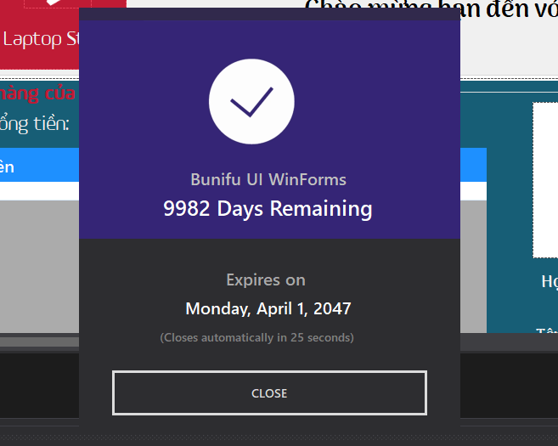

Nếu có thông báo như hình thì bạn đã thành công, hãy xóa file Bunifu_UI_Activator_v1.5_By_DfoX đi và bật Window Defender lên.

# **HƯỚNG DẪN SỬ DỤNG CHƯƠNG TRÌNH**

* **Đối với Khách Hàng**

+ Đăng nhập, đăng ký.

+ Mua hàng, tìm kiếm sản phẩm, xem thông tin cá nhân ở FrmKhachHang.

+ Xem giỏ hàng, đổi số lượng, xóa sản phẩm giỏ hàng và thanh toán.

+ Thay đổi thông tin cá nhân, đổi mật khẩu, kiểm tra đơn hàng.

* **Đối với Admin**

+ Đăng nhập

+ Chọn đối tượng để quản lý ( Người dùng, Sản phẩm, Hóa đơn).

+ Thêm, sửa, xóa ở FrmAdmin.

# **Chương 4: KẾT LUẬN**

* 1. **Đóng góp của đề tài**

Quản lý, nắm bắt và theo giỏi thông tin một cách dễ dàng.

Tiết kiệm chi phí đi lại.

Mua Sắm tiện lợi , Giảm chi phí nhân sự

Tiếp cận khách hàng dễ dàng

* 1. **Hạn chế**

Còn đơn giản, chưa sát thực tế.

Cơ sở dữ liệu còn đơn giản.

* 1. **Hướng phát triển**

Nâng cấp lên website.

Phát triển cơ sở dữ liệu bảo mật, an toàn và hợp lý hơn.

# **TÀI LIỆU THAM KHẢO**

1. Linq to SQL - <https://www.stdio.vn/articles/linq-gioi-thieu-va-cach-su-dung-95>
2. Bunifu Framework - <https://docs.bunifuframework.com/en/>